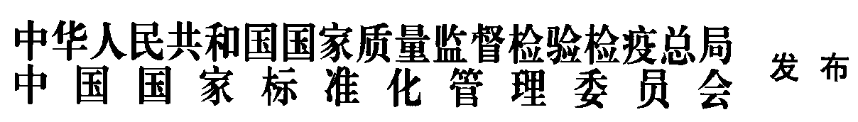

户用和类似用途组合式空气处理机组
Air handling unit for single family dwellings and similar application
（征求意见稿）

××××-××-××实施

（××××-××-××发布
（征求意见草稿）

意见草稿）

GB/T XXXXX-XXXX

中华人民共和国国家标准

ICS 91.140.30
P 46

目 次
前言 I
1 范围 1
2 规范性引用文件 1
3 术语和定义 1
4 分类与标记 5
5 一般要求 7
6 要求 7
7 试验方法 18
8 检验规则 29
9 标志、包装、运输和贮存 32
附录A（资料性附录）机组功能组合形式 34
附录B（规范性附录）压力法泄漏率测试 40
附录C（规范性附录）示踪气体法泄漏率测试 44
附录D（规范性附录）空气动力性能试验方法 47
附录E（规范性附录）新排风不平衡率控制试验方法 50
附录F（规范性附录）机组防冻、制热最低送风温度试验方法 53
附录G（规范性附录）通风热回收-水盘管型机组热工性能试验方法 55
附录H（规范性附录）通风热回收-生活热水型机组热工性能试验方法 59
附录I（规范性附录）通风热回收-空调冷热水型机组热工性能试验方法 63
附录J（规范性附录）通风热回收-空调冷热风型机组热工性能试验方法 67
附录K（规范性附录）通风热回收-空调冷热水-空调冷热风型机组热工性能试验方法 72
附录L（规范性附录）通风热回收-空调冷热水-生活热水型机组热工性能试验方法 77
附录M（资料性附录）机组风口噪声声功率级测试方法 82

前 言
本标准按照GB/T 1.1-2009给出的规则起草。
本标准由中华人民共和国住房和城乡建设部提出。
本标准由全国暖通空调及净化设备标准化技术委员会（SAC/TC143）归口。
本标准起草单位：中国建筑科学研究院有限公司……。
本标准主要起草人：。

户用和类似用途组合式空气处理机组
  - 范围
本标准规定了户用和类似用途组合式空气处理机组的术语和定义，分类与标记，一般要求，要求，试验方法，检验规则，标志、包装、运输和贮存等。
本标准适用于户用和类似用途组合式空气处理机组的生产和检验。
  - 规范性引用文件
下列文件对于本文件的应用是必不可少的。凡是注日期的引用文件，仅注日期的版本适用本文件。凡是不注日期的引用文件，其最新版本（包括所有的修改单）适用于本文件。
GB/T 191 包装储运图示标志
GB 755-2008 旋转电机 定额和性能
GB/T 1019 家用和类似用途电器包装通则
GB 4214.1 家用及类似用途电器噪声测试方法通用要求
GB 4706.1 家用和类似用途电器的安全 第1部分：通用要求
GB 4706.12 家用和类似用途电器的安全 储热式热水器的特殊要求
GB 4706.45 家用和类似用途电器的安全 空气净化器的特殊要求
GB 4706.32 家用和类似用途电器的安全 热泵、空调器和除湿机的特殊要求
GB/T 13306 标牌
GB/T 13554 高效空气过滤器
GB/T 14294 组合式空调机组
GB/T 14295 空气过滤器
GB/T 14296 空气冷却器与空气加热器
GB/T 16803 供暖、通风、空调、净化设备 术语
GB/T 17758-2010 单元式空气调节机
GB/T 18430.2-2016 蒸气压缩循环冷水（热泵）机组 第2部分：户用及类似用途的冷水（热泵）机组
GB/T 18836-2017 风管送风式空调（热泵）机组
GB/T 19409-2013 水（地）源热泵机组
GB/T 21087 热回收新风机组
GB/T 21229-2007 声学 风道末端装置、末端单元、风道闸门和阀噪声声功率级的混响室测定
GB 21551.3 家用和类似用途电器的抗菌、除菌、净化功能空气净化器的特殊要求
GB/T 23137-2008 家用和类似用途热泵热水器
GB 25130 单元式空气调节机 安全要求
GB/T 34012-2017 通风系统用空气净化装置
ISO 3743-2 Acoustics -Determination of sound power levers and sound pressure-Engineering methods for small movable source in reverberant fields Part2: Methods for special reverberation test room
  - 术语和定义
除GB/T 16803界定的术语和定义外，下列术语和定义适用于本文件。

户用和类似用途组合式空气处理机组 air handling unit for single family dwellings and similar application (RAHU)
由空气处理组合功能段和附属设备及控制设备组成，以对建筑封闭空间新排风双向通风、过滤、热交换为基本功能，兼具有对新风和循环风空气净化、空调冷热水和(或)冷热风制备、生活热水制备、排风余热热泵回收等一种或几种功能组合，对空气完成输送、混合、冷却、加热、减湿、过滤净化、排风热回收等处理，冷热源可为外供冷热水或自配电驱动空气源、水（地）源蒸气压缩循环制冷（热泵）装置，在工厂预制完成的一种集成一体化机组（以下简称“机组”），也称多联供新风机组。

新风outdoor air（ODA）
从新风口进入的室外空气。

送风supply air（SUP）
从送风口送出的空气。

回风return air（ETA）
从回风口进入的室内空气。

排风exhaust air（EHA）
从排风口排出的空气。

室内循环风indoor recycling air（RCA）
从室内循环风口进入机组的空气。

室外循环风（OEA） outdoor recycling air
进入机组并随排风一起排出的室外空气。

标准空气状态 standard air
指大气压力为101.325kPa，温度为20℃，密度为1.2kg/m³的空气。

额定值 rated value
标准规定的试验工况下，机组应满足的性能数值。

名义值 nominal value
在制造商声明的运行状态下，机组应满足的性能数值。
注：如制造商没有明确名义值，该值为本标准规定的额定值。

箱体结构 case structure
3.11.1
外部泄漏率 ratio of external leakage
由机组箱体内部向周边泄漏出，或箱体周边向箱体内泄漏的空气体积流量与参照新风体积流量的比值。

3.11.2
内部泄漏率 ratio of internal leakage
在机组内部排风与送风气流之间的空气泄漏体积流量与参照新风体积流量的比值。

3.11.3
排气传输比 unit exhaust air transfer ratio（UEATR）
在参照新风体积流量和新排风平衡的条件下，由排风侧渗透至新风侧的空气体积流量与参照新风体积流量的比值。

3.11.4
送风净新风量 net outdoor air flow rate in supply air
机组送风中含有的室外空气体积流量。

空气动力性能 aerodynamic characteristics of unit

3.12.1
名义最大新风体积流量 declared maximum air volume flowrate
机组在标准空气状态和最大风量功能档位设定（若机组有循环风，关闭循环风）时，对应机组名义送、排风最大全压下，机组送、排风出口处空气体积流量。
注：如果送、排风量体积流量不同，名义最大体积流量为两者中数值小的风量。

3.12.2
名义最大全压差 declared total pressure difference
机组在标准空气状态和最大风量功能档位设定时，对应机组名义送排风最大体积流量下，机组送风、排风进出口全压差。

3.12.3
参照新风体积流量 reference fresh air volume flowrate
在标准空气状态和机组新风进出口全压差调整设定为名义最大全压差的50%时，机组的新风空气体积流量，即名义最大体积流量的70%。

3.12.4
平衡机组 balanced unit
排风质量流量与新风质量流量的偏差不超过5%的机组。

3.12.5
不平衡机组 unbalanced unit
排风质量流量与新风质量流量的偏差超过5%的机组。

换热性能 thermal characteristics

3.13.1
制冷量 cooling capacity
机组回收的冷量与外置冷源供给的冷量之和。

3.13.2
制冷能效系数 cooling coefficient of energy
机组制冷量与气流流动具备的能量之和与总输入功率的比值。

3.13.3
制热量 heating capacity
机组回收的热量与外置热源供给的热量之和。

3.13.4
制热能效系数 heating coefficient of energy
机组制热量与气流流动具备的能量之和与总输入功率的比值。

过滤净化 filtration and purification

3.14.1
净化效率 cleaning efficiency
机组在额定风量下，对空气污染物的一次通过去除能力。即空气过滤装置入口、出口空气中污染物浓度之差与入口空气中污染物浓度之比。

3.14.2
容尘量 dust holding capacity
标准规定的试验工况和机组参照新风体积流量设定档位条件下，机组参照新风体积流量下降到初始新风体积流量80%的过程中，机组过滤器所捕集人工尘源的质量。

生活热水 domestic hot water

3.15.1
循环加热式热泵热水器 circulating heat pump water heater
初始冷水多次流过热泵热水器内的换热器，使热水器内水温逐渐达到设定水温度的热水器。

3.15.2
静态加热式热泵热水器 static heat pump water heater
换热器与水直接或间接接触，热水器内被加热水以自然对流形式流动，使热水器内水温逐渐达到设定水温度的热水器。

3.15.3
制热水能力 heating water capacity
在名义工况和规定条件下热泵运行时，单位时间内把规定温度低温水加热到规定温度高温水的提供能力，单位为升每小时。

3.15.4
热泵制热水量 hot-water output
在名义工况和规定条件下，热泵运行时输出的热水容量。

3.15.5
进水温度 entering water temperature
热泵热水器开始加热前，在系统进水口测得的水温度。

3.15.6
出水温度 leaving water temperature
加热过程结束达到供热水状态后，在水箱中测得的热水平均温度。

3.15.7
名义热水器容积 nominal hot water volume
在贮存热水水罐上标注的水容积。
  - 分类与标记
- 分类
- 按规格进行分类
机组的规格分类如表1所示。
表1 机组规格分类表
规格 | 1 | 2 | 3 | 4 | 5 | 6 | 7
参照新风量（m³/h） | 60 | 90 | 120 | 150 | 200 | 250 | 350
规格 | 8 | 9 | 10 | 11 | 12 | 13 | 14
参照新风量（m³/h） | 500 | 630 | 800 | 1000 | 1600 | 2000 | 2500
- 按型式进行分类
机组按型式可分为：
a) 通风热回收-通风型，也称热回收新风机组，代号省略。
b) 通风热回收-水盘管型，也称新风空调末端机组，代号PG。
1) 通风热回收-水盘管普通型；
2) 通风热回收-水盘管水（地）源热泵型。
c) 通风热回收-生活热水型，也称新风热水机，代号SS。
d) 通风热回收-空调冷热水型，也称新风冷热水热泵两联供机组，代号KS。
e) 通风热回收-空调冷热风型，也称新风环控一体机，代号KF。
1) 无室内循环风式（有冷凝再热、无冷凝再热）；
2) 有室内循环风一体式（有冷凝再热、无冷凝再热）；
3) 有室内循环风分体式（有冷凝再热、无冷凝再热）。
f) 通风热回收-空调冷热水-空调冷热风型，也称新风冷热风水热泵四联供机组，代号KS-KF。
1) 无室内循环风式；
2) 有室内循环风一体式；
3) 有室内循环风分体式。
g) 通风热回收-生活热水-空调冷热水型，也称新风冷热水热泵三联供机组，代号SS-KS。
1) 通风热回收-生活热水-空调热水式；
2) 通风热回收-生活热水-空调冷水式；
3) 通风热回收-生活热水-空调冷热水式。
h) 其他, 代号Q。
注：机组各功能组合形式见附录A。
- 按新排风平衡性进行分类
机组按新排风平衡性可分为：
a) 平衡机组，代号省略；
b) 不平衡机组，代号BP。
- 按净化类别进行分类
机组按净化类别可分为：
a) 通用类，代号省略；
b) 净化类，代号J。
- 标记

—— —— —— - —— - —— -——

净化类别
新排风平衡性
生活热水制热水能力，L/h
冷/热量，×100W
参照新风量，m³/h
型式
产品代号（RAHU）
示例：
通风热回收-空调冷热水-空调冷热风型、参照新风量为300m³/h、冷/热量分别为1000W/1200W、新排风平衡、带净化功能的机组，标记为RAHU-KS-KF-300-10/12-J。
  - 一般要求
- 机组应按本标准规定，并按经规定程序批准的图样和技术文件制造。
- 机组的结构应满足下列要求：

a) 机组箱体绝热层与壁板应结合牢固、密实，箱体应有防冷桥措施；

b) 室外机组箱体应有防渗雨、防冻措施；

c）机组室内外连接管穿过墙体要绝热和密封；

d) 机组新排风两侧应设排水口，排放应畅通、无溢出和渗漏；

e) 机组的风机应有隔振装置；

f）检修门应便于机组内部件取出。
- 机组内配置风机、换热器、过滤器、加湿器、空气-空气热回收器等部件应符合国家有关标准的规定。
- 机组外表面应光洁，喷涂层均匀，色调一致，无流痕、气泡和剥落。
- 具有制取生活热水功能的热泵机组，应满足GB/T 23137-2008中5.1、5.2、5.3的要求。
- 具有制取空调冷热水功能的机组，应同时满足GB/T 18430.2-2016中5.1、5.2、5.3的要求。
- 具有直膨系统制取空调冷热风功能的机组，应同时满足GB/T 18836-2017中5.1、5.2的要求。
- 具有过滤净化功能的机组，应同时满足GB/T 34012-2018中第5章的要求。
- 具有热回收功能的机组，应满足GB/T 21087-20XX中第5章的要求。
- 机组的环保及防火性能应符合所应用环境的要求。
  - 要求
- 通用
6.1.1 启动运转

在7.3.1规定的试验条件下，机组能正常启动和运转。
6.1.2 耐水压性能

a) 冷热水盘管在1.6MPa压力下应能正常运行，密封性检查时应无渗漏。

b) 生活热水水箱耐压性能应满足没有泄漏和异常变形,承压式储水箱的额定压力应不小于0.8MPa。
6.1.3 制冷（热泵）系统密封性

制冷（热泵）系统各部分不应有制冷剂泄漏。
- 结构

6.2.1 机组空气动力特性和热工性能测试前，应先完成结构要求规定的各泄漏率性能试验，确定相应的分级水平。
6.2.2 泄漏率测试可采用以下两种方法：
a) 压力法适用于新排风间热交换芯体结构不连通的机组（如板翅式、热管式等）；
b) 示踪气体法适用于新排风间热交换芯体结构连通的机组（如转轮、带循环风的机组等），也可适用于热交换芯体结构不连通的机组。
6.2.3 机组对应的泄漏率性能分级指标应满足表2、表3的要求。
表2 泄漏分级-压力法
分级 | 内部泄漏率（在100Pa压差） | 外部泄漏率（在250Pa压差）
A1 | ≤3% | ≤3%
A2 | ≤7% | ≤7%
A3 | ≤14% | ≤14%
无级 | 内部泄漏率＞14%或外部泄漏率＞14%
注：泄漏率分级需要内部、外部泄漏率同时满足要求。
表3 泄漏分级-示踪气体法
分级 | 排气传输比(UEATR)
B1 | ≤1%
B2 | ≤2%
B3 | ≤6%
无级 | ＞6%
6.2.4 采用不同方法得出的泄漏率等级采用最低的分级标识值标识泄漏率等级。
6.2.5 机组的泄漏率指标限值应满足表4的规定。
表4 泄漏率指标限值要求
测试方法 | 机组风机和热回收芯体结构布置方式
 | 新风送风机在热交换芯体下游和排风机在热交换芯体上游ª | 新风送风机在热交换芯体上游和排风机在热交换芯体下游 | 其它的风机布置
压力法 | 不低于A1 | 不低于A2 | 不低于A3
示踪气体法 | 不低于B1 | 不低于B2 | 不低于B3
ª对室内空气质量要求高的场合，不推荐用这种配置。
- 空气动力性能
6.3.1 机组应在满足6.2规定的结构要求后，进行空气动力性能试验。
6.3.2 空气动力性能的测试应包括以下内容：
a) 最大空气输配体积流量-压力-功率性能，包含新风、排风、循环风（适用时）、总风量（适用时）；
b) 最小空气输配体积流量-压力-功率性能， 包含新风、排风、循环风（适用时）、总风量（适用时）；
c) 参照新风体积风量设定下，空气体积流量-压力-功率性能，包含新风、排风、循环风（适用时）、总风量（适用时）；
d) 送风净新风量；
e) 新排风不平衡率。
6.3.3 基本功能
机组各运行模式下的风量不应小于额定值及名义值的95%且不大于额定值及名义值的105%，对应风量的风压不应小于额定值及名义值的90%，功率不应大于额定值及名义值的110%，单位风量耗功率性能不应大于额定值及名义值的110%。
6.3.4 复合功能
6.3.4.1如果基本功能模式与各复合功能模式是独立分开运行，机组应首先满足6.3.3基本功能要求。
6.3.4.2 具有复合功能的机组应测试空气流量、压力、功率曲线。
6.3.4.3 机组各运行模式下的风量不应小于额定值及名义值的95%且不大于额定值及名义值的105%，风压不应小于额定值及名义值的90%，功率不应大于额定值及名义值的110%。
6.3.5 送风净新风量
送风净新风量实测值不应小于额定值及名义值的95%。
6.3.6 新排风不平衡率
6.3.6.1 对于平衡型机组，排风质量流量与送风质量流量的偏差相对于新风质量流量应不大于5%，超过5%应声明机组为不平衡机组，同时给出不平衡数值。
6.3.6.2 对于不平衡机组，排风质量流量与新风质量流量的偏差相对于新风质量流量应不大于名义值+5%。
- 热工性能
6.4.1 机组对应运行模式下的热工性能包含基本功能和复合功能在额定工况下的供冷、供热、除湿及综合能效。
6.4.2 机组在测试热工性能时，应先满足结构和空气动力性能要求。
6.4.3 基本功能
6.4.3.1 热回收交换效率
机组配置的热回收性能数值不应低于额定值及名义值的90%且满足表5交换效率限定值的要求。
表5 交换效率限定值
类型 |  | 交换效率（％）
 |  | 冷量回收 | 热量回收
全热型 | 全热交换效率 | ≥55 | ≥60
显热型 | 显热交换效率 | ≥65 | ≥70
注：按表8规定工况，且在送、排风量相等的条件下测试交换效率。
6.4.3.2 凝露、凝结水
机组在标准规定的试验工况下，应无凝露外滴且凝结水应排除通畅。
6.4.3.3 制热最低送风温度
在机组防冻保护功能开启时，在排风干球温度为21℃、湿球温度为13℃、室外温度-10℃条件下，具备送风最低温度不低于16.5℃的能力。
6.4.3.4 防冻
a) 机组启动防冻保护的室外温度，自动阈值应≤-3℃。
b) 热回收交换芯体在冬季-15℃条件下运行12h，应不结冰且辅助电加热功率不超过名义值的110%。
6.4.4 通风热回收机组-通风型机组
6.4.4.1 机组应满足GB/T 21087-20XX第6章的要求。
6.4.4.2 机组参照新风风量风压工况点、最小和最大流量的显热交换效率、全热交换效率（适用时）应不低于名义值。
6.4.5 复合功能
6.4.5.1 通风热回收-水盘管型机组
机组在满足6.4.3要求的基础上，具备采用冷热水盘管对新风、循环风制冷和（或）制热功能机组，在参照新风量和对应风压下，应满足以下要求：
6.4.5.1.1 制冷量
不自带冷热源的机组送风侧空气制冷量的实测值不低于额定值及名义值的95%，自带水（地）源热泵系统制冷水的机组送风侧空气制冷量的实测值不低于额定值及名义值的95%。
6.4.5.1.2 制热量
不自带冷热源的机组送风侧空气制热量的实测值不低于额定值及名义值的95%，自带水（地）源热泵系统制热水的机组送风侧空气制热量的实测值不低于额定值及名义值的95%。
6.4.5.1.3 输入功率
机组制冷、制热工况下输入功率实测值不应大于额定值及名义值的110%。
6.4.5.1.4 凝露
机组应无凝露外滴。
6.4.5.1.5 凝结水
机组凝结水应排除通畅。
6.4.5.1.6 水阻力
不自带冷热源的机组的换热器盘管水阻力实测值不超过及名义值的110%。
6.4.5.1.7 通风热回收、水盘管联合运行能效系数
在参照新风量和对应风压下，通风热回收、水盘管联合运行能效系数不应小于名义值的95%。
6.4.5.2 通风热回收-生活热水型机组
机组在满足6.4.3要求的基础上，在新、排风通风热回收功能的同时可具备制取生活热水功能的机组，在参照新风量和对应风压下，应满足以下要求：
6.4.5.2.1 制热水能力
机组实测制热水能力不应小于额定值及名义值的95%。
6.4.5.2.2 制热水量
机组实测制热水量不应小于额定值及名义值的95%。
6.4.5.2.3 制热消耗功率
热泵制热消耗功率不应大于标称值的110%。
6.4.5.2.4 热泵制热水性能系数（COP）
机组实测性能系数应不低于名义值的90%。
6.4.5.2.5 最大运行
热泵热水器各部件不应损坏，热泵热水器应能正常运行。
6.4.5.2.6 自动除霜
机组应满足：
a) 不应由于安全保护元器件动作导致热泵热水器停止运行；
b) 除霜功能正常，除霜彻底，化霜水正常排放；
c) 除霜所需时间总和不超过制热运行周期时长的20%；
d) 除霜过程中，不导致水路各部件冻结。
6.4.5.2.7 最小运行
机组应满足：
a) 不应由于安全保护元器件动作导致热泵热水器停止运行；
b) 最小运行工况下计算的性能系数值, 不低于企业最小运行工况下性能系数的名义值。
6.4.5.2.8 低温运行
不应由于安全保护元器件动作导致热泵热水器停止运行。
6.4.5.2.9 储水性能
a) 保温性能，试验时，在表8规定的空气侧回风温度工况下放置24h后热水的温度不应低于表6的数值。
b) 使用性能，试验时，热水输出率不应小于表6的数值。
c) 水箱容积，试验时，实测值不应小于标称值的92%。
表6 热水储存性能
项目 |  | 储水箱容量/L
 |  | ≤100 | 100~300 | ≥300
制热性能 | 出水温度T2/℃ | 55
保温性能 | 放置24h后水温/℃ | T2-10 | T2-8 | T2-6
使用性能 | 热水输出率μ/% | 75 | 75 | 75
6.4.5.2.10 辅助电加热装置制热消耗功率
辅助电加热装置的实测制热消耗功率应满足以下要求：
a) 额定消耗功率不大于200W时，允差为±10%；
b) 额定消耗功率200W以上时，允差为-10%～+5%且不大于20W。
6.4.5.2.11 通风热回收、生活热水联合运行能效系数
在参照新风量和对应风压下，通风热回收、生活热水联合运行能效系数不应小于额定值的95%。
6.4.5.3 通风热回收-空调冷热水型机组
机组在满足6.4.3.1要求的基础上，在新、排风通风热回收功能的同时具备制备空调冷热水功能的机组，在参照新风量和对应风压下，应满足以下要求：
6.4.5.3.1 制冷量
机组水侧实测制冷量不应小于额定值及名义值的95%。
6.4.5.3.2 制冷消耗功率
机组水侧和风侧制冷总消耗功率，不应大于名义值的110%。
6.4.5.3.3 制热量
机组水侧实测制热量不应小于额定值及名义值的95%。
6.4.5.3.4 制热消耗功率
机组水侧和风侧制热总消耗功率，不应大于名义值的110%。
6.4.5.3.5 电热制热消耗功率
机组水侧和风侧电热制热消耗功率应满足以下要求：
a) 额定消耗功率不大于200W时，允差为±10%；
b) 额定消耗功率200W以上时，允差为-10%～+5%且不大于20W。
6.4.5.3.6 制冷最大负荷
机组各部件不应损坏，机组电机、电器元件、连接接线及其他部件工作应正常运行。
6.4.5.3.7 制冷低温
机组各部件不应损坏，低压、防冻及过载保护器不应跳开，机组应正常工作。
6.4.5.3.8 制热最大负荷
机组各部件不应损坏，机组电机、电器元件、连接接线及其他部件工作应正常运行。
6.4.5.3.9 融霜工况
机组应满足以下要求：
a) 机组正常工作；
b) 融霜功能自动运行，融霜彻底，融霜时融化水应能正常排放；
c) 自动除霜运行期间，除霜所需总时间不应超过一个融霜周期总时间的20%，
6.4.5.3.10 通风热回收、空调冷热水联合运行能效系数
在参照新风量和对应风压下，通风热回收、空调冷热水联合运行能效系数不应小于额定值的95%。
6.4.5.4 通风热回收-空调冷热风型机组
机组在满足6.4.3要求的基础上，具备采用蒸汽压缩循环热泵冷媒直膨盘管对室外空气和室内循环空气进行冷热湿处理功能时，应满足以下要求：
6.4.5.4.1 制冷量
机组风侧实测制冷量不应小于额定值及名义值的95%。
6.4.5.4.2 制冷消耗功率
机组的实测制冷消耗功率不应大于额定值及名义值的110%。
6.4.5.4.3 制热量
机组风侧实测制热量不应小于额定值及名义值的95%。
6.4.5.4.4 制热消耗功率
机组的实测制热消耗功率不应大于额定值及名义值的110%。
6.4.5.4.5 电热制热消耗功率
机组风侧电热制热消耗功率应满足以下要求：
a) 额定消耗功率不大于200W时，允差为±10%；
b) 额定消耗功率200W以上时，允差为-10%～+5%且不大于20W。
6.4.5.4.6 制冷最大负荷
机组应满足以下要求：
a) 在制冷最大负荷运行期间，机组各部件不应损坏，并应能正常运行；
b) 机组在第1h连续运行期间，其电机过载保护器不应跳开；
c) 之后，停机3min后自动再启动连续运行考核1h，但在启动运行的最初5min内允许电机过载保护器跳开，复位后不应再出现断开保护；对于停机后再启动运行最初5min内电机过载保护器不复位，不超过30min内自动复位的，应能连续运行1h；
d) 对于手动复位的过载保护器，在最初5min内跳开的，应在跳开的10min后使其强行复位，并应能够再连续运行1h。
6.4.5.4.7 制冷低温
机组在10min启动期间后的4h运行中安全装置不应跳开，室内侧蒸发器的迎风表面凝结的结霜面积不应大于蒸发器迎风面积的50%。
注1：空调机运行期间，允许防冻结的可自动复位装置动作。
注2：蒸发器迎风表面结霜面积不以目视时，可通过风量不低于初始风量的25%为判据。
6.4.5.4.8 制热最大运行
a) 在最大运行制热运行期间，机组各部件不应损坏，并应能正常运行；
b) 机组在第1h连续运行期间，其电机过载保护器不应跳开；
c) 之后，停机3min后自动再启动连续运行考核1h，但在启动运行的最初5min内允许电机过载保护器跳开，复位后不应再出现断开保护；对于停机后再启动运行最初5min内电机过载保护器不复位，不超过30min内自动复位的，应能连续运行1h；
d) 对于手动复位的过载保护器，在最初5min内跳开的，应在跳开的10min后使其强行复位，并应能够再连续运行1h。
注：上述试验中，为防止室内热交换器过热而使电机开、停的自动复位的过载保护装置周期性动作，可视为机组连续运行。
6.4.5.4.9 凝露
机组室内机箱体外表面凝露不应滴下，室内送风不应带有水滴。
6.4.5.4.10 凝结水排除能力
机组应具有排除冷凝水的能力，并且不应有凝结水从排水口以外处溢出或吹出。
6.4.5.4.11 自动除霜
a) 在自动除霜运行期间，除霜所需总时间不应超过试验总时间的20%，
b) 在除霜周期中，室内侧的送风温度低于18℃的持续时间不应超过1min；如果需要，可以使用制造厂规定的热泵机组内辅助电加热装置制热。
c) 机组除霜结束后，室外换热器的霜层应融化无附着。
6.4.5.4.12 通风热回收、空调冷热风联合运行能效系数
在参照新风量和对应风压下，通风热回收、空调冷热风联合运行能效系数不应小于额定值的95%。
6.4.5.5 通风热回收-空调冷热水-空调冷热风型机组
机组在满足6.4.3要求的基础上，在新、排风通风热回收功能的同时具备蒸汽压缩循环热泵冷媒直膨送空调冷热风和冷热水功能的机组，应满足以下要求：
6.4.5.5.1 空气侧制冷量
复合功能运行时，机组空气侧实测制冷量不应小于额定值及名义值的95%。
6.4.5.5.2 水侧制冷量
复合功能运行时，机组水侧实测制冷量不应小于额定值及名义值的95%。
6.4.5.5.3 制冷消耗功率
复合功能运行时，机组实测制冷消耗功率不应大于额定值及名义值的110%。
6.4.5.5.4 空气侧制热量
复合功能运行时，机组空气侧实测制热量不应小于额定值及名义值的95%。
6.4.5.5.5 水侧制热量
复合功能运行时，机组水侧实测制热量不应小于额定值及名义值的95%。
6.4.5.5.6 制热消耗功率
复合功能运行时，机组空气侧实测制热消耗功率不应大于额定值及名义值的110%。
6.4.5.5.7 电热制热消耗功率
复合功能运行时，机组空气侧电热制热消耗功率应满足以下要求：
a) 额定消耗功率不大于200W时，允差为±10%；
b) 额定消耗功率200W以上时，允差为-10%～+5%且不大于20W。
注：PTC按照GB/T18836-2017 6.3.7方法试验时，电热元件制热消耗功率的下限不受此限。
6.4.5.5.8 通风热回收、空调冷热水、空调冷热风联合运行能效系数
通风热回收、空调冷热水、空调冷热风联合运行能效系数不应小于名义值的95%。
6.4.5.5.9 其他
对应单一功能运行时，制冷最大负荷、制冷低温、制热最大运行、凝露、凝结水排除能力、自动除霜要求同6.4.5.4。
6.4.5.6 通风热回收-生活热水-空调冷热水型机组
机组在满足6.4.3基本功能要求的基础上，具备用蒸汽压缩循环制冷系统同时产出空调用冷热水和生活热水功能时，实测联合运行结果还应在满足6.4.5.2和6.4.5.3要求的基础上，满足以下要求：
6.4.5.6.1 联合运行空调水侧制热量
复合功能运行时，机组水侧实测制热量不应小于额定值及名义值的95%。
6.4.5.6.2 联合运行生活热水侧制热水能力
复合功能运行时，机组实测制热水能力不应小于额定值及名义值的95%。
6.4.5.6.3 联合运行生活热水侧制热水量
复合功能运行时，机组实测制热水量不应小于额定值及名义值的95%。
6.4.5.6.4 联合运行制热消耗功率
复合功能运行时，机组水侧和风侧制热总消耗功率，不应大于名义值的110%。
6.4.5.6.5 联合运行电热制热消耗功率
复合功能运行时，机组电热制热消耗功率应满足以下要求：
a) 额定消耗功率不大于200W时，允差为±10%；
b) 额定消耗功率200W以上时，允差为-10%～+5%且不大于20W。
6.4.5.6.6 通风热回收、生活热水、空调热水联合运行能效系数
通风热回收、生活热水、空调冷热水联合运行能效系数不应小于名义值的95%。
6.4.5.6.7 其他
对应单一功能运行时，生活热水制备最大运行、自动除霜、最小运行和空调冷热水制备制冷最大负荷、制冷低温、制热最大负荷、融霜工况要求同6.4.5.2和6.4.5.3。
- 净化性能
机组在满足6.4.3要求的基础上，具备空气净化功能时，应满足以下要求：
6.5.1 过滤器旁通泄漏
a) 过滤器和框架的结构应便于组装和密封；
b) 密封材料和密封效果应不受湿度的影响（如使用金属、塑料等）。
6.5.2 新风过滤净化效率
机组在初始状态和参照新风风量下，对空气污染物的净化效率实测值不应小于名义值的95%，并应满足GB/T 34012-2017要求和表7的规定。
表7 机组额定风量下各种空气污染物的净化效率（%）
 | 净化效率等级 | PM2.5净化效率 | 气态污染物净化效率 | 微生物净化效率
颗粒物型 | A | E_{PM2.5}>90 | - | -
 | B | 70< EPM2.5≤90 | - | -
 | C | 50< EPM2.5≤70 | - | -
 | D | 20< EPM2.5≤50
气态污染物型 | A | - | E_{Q}>60 | -
 | B | - | 40<EQ≤60 | -
 | C | - | 20<EQ≤40 | -
微生物型 | A | - | - | E_{W}>90
 | B | - | - | 70< EW≤90
 | C | - | - | 50< EW≤70
 | D |  |  | 20< EW≤50
注1：对于复合型机组，满足颗粒物型、气态污染物型和微生物型中任意两类即可评价，同时按不同作用对象分别标定等级。
注2：本表源自GB/T 34012-2017表1。
6.5.3 机组过滤器容尘量
机组若有容尘量指标，应给出机组过滤器容尘量与阻力关系曲线，且实测值不应小于额定值的90%。
6.5.4 臭氧浓度增加量
当机组在工作状态下产生臭氧时，应给出额定风量下的臭氧浓度增加量，且应符合GB 21551.3的有关规定；臭氧浓度增加量实测值不应高于额定值。
6.5.5 紫外线泄漏量
当机组含有紫外线灯管时，距装置边框周围30cm处的紫外线泄漏量不应大于5μw/cm²。紫外线泄漏量实测值不应高于额定值。
- 噪声性能
6.6.1 室内机风口噪声
室内机噪声包含新风出口、回风和循环风进口噪声，噪声A计权声功率级L_{WA}测试值应不大于名义值+3dB(A)。
6.6.2室内机箱体辐射噪声
机组箱体的辐射噪声A计权声功率级L_{WA}测试值应不大于名义值+3dB(A)。
6.6.3 室外机噪声
机组噪声测试值（声压级）应不大于名义值+3dB(A)。
注：机组在全消声室测试的噪声值须注明“在全消声室测试”等字样，其符合性判定以半消声室测试为准。
- 电气安全
6.7.1 电气强度
机组不应出现击穿。
6.7.2 泄漏电流
对于自带冷热源机组，其泄漏电流不应大于2mA/kW额定输入功率，且不超过10mA；对于不带冷热源的机组, 其泄漏电流不应大于3.5mA。
6.7.3 接地电阻
机组的接地电阻值不应大于0.1Ω。
  - 试验方法
- 一般规定
7.1.1 机组应按功能段组成整机进行试验。
7.1.2 机组应按产品说明书要求组装和安装，除试验方法有规定外，不得采取任何特殊处理措施。
- 试验条件
7.2.1 试验装置应符合本标准的规定。
7.2.2 试验工况应符合表8和表9的规定。
表8 试验工况
测试项目 |  | 空气侧 |  |  |  | 电压 | 风量 | 房间送风冷热水侧 |  |  | 生活热水侧
 |  | 回风、排风  进口 |  | 新风进口
 |  | 干球温度  ℃ | 湿球温度  ℃ | 干球温度  ℃ | 湿球温度  ℃ | V | m³/h | 进水温度  ℃ | 出水温度  ℃ | 水量kg/h | 进水温度  ℃ | 出水温度  ℃
结构要求 |  | 14~27 | - | 14~27 | - | 额定值 | 参照风量 | - | - | - | - | -
空气动力性能 |  | 20 | 15.8 | 20 | 15.8 | 额定值 | 参照风量 | - | - | - | - | -
通风热回收型机组 | 冷量回收工况 | 27 | 19.5 | 35 | 28 | 额定值 | 参照新风量 | - | - | - | - | -
 | 制冷凝露、凝结水 | 22 | 17 | 35 | 29 | 额定值 |  | - | - | - | - | -
 | 热量回收工况 | 21 | 13 | 2 | 1 | 额定值 |  | - | - | - | - | -
 | 制热凝露、凝结水（I） | 20 | 14 | -10 | - | 额定值 |  | - | - | - | - | -
 | 制热凝露、凝结水（II） | 20 | 14 | -15 | - | 额定值 | 0 | - | - | - | - | -
通风热回收-水盘管型机组 | 名义制冷 | 27 | 19.5 | 35 | 28 | 额定值 | 参照风量 | 7 | 12 | - | - | -
 | 名义制热 | 21 | 13 | 2 | 1 | 额定值 | 参照风量 | 60 | 50 | - | - | -
 | 制冷凝露、凝结水 | 27 | 24 | 35 | 28 | 额定值 | 参照风量 | 7 | 12 | - | - | -
通风热回收-生活热水型机组 | 名义制热（夏季） | 27 | 19.5 | 35 | 28 | 额定值 | 参照风量 | - | - | - | 15 | 55
 | 名义制热（冬季） | 21 | 13 | 2 | 1 | 额定值 | 参照风量 | - | - | - | 15 | 55
 | 最大运行 | 27 | 19.5 | 43 | 26 | 额定值 | 参照风量 | - | - | - | 29 | 55
 | 自动除霜 | 21 | 13 | 2 | 1 | 额定值 | 参照风量 | - | - | - | 9 | 55
 | 最小运行 | 21 | 13 | 7 | 6 | 额定值 | 参照风量 | - | - | - | 9 | 55
 | 低温运行 | 21 | 13 | -7 | -8 | 额定值 | 参照风量 | - | - | - | 9 | 55
 | 变工况运行 | -7~43 | - | -7~43 | - | 额定值 | 参照风量 | - | - | - | 6~36 | 55
通风热回收-空调冷热水型机组 | 名义制冷 | 27 | 19.5 | 35 | 28 | 额定值 | 参照风量 | - | 7* | 0.172m³/(h.kw)单位名义制冷量水流量 | - | -
 | 名义制热 | 21 | 13 | 2 | 1 | 额定值 | 参照风量 | - | 45* |  | - | -
 | 制冷最大负荷 | 32 | 23 | 43 | - | 额定值 | 参照风量 | - | 15 |  | - | -
 | 制冷低温 | 21 | 15 | 21 | - | 额定值 | 参照风量 | - | 5 |  | - | -
 | 制热最大负荷 | 21 | 13 | 21 | 15.5 | 额定值 | 参照风量 | - | 50 |  | - | -
 | 融霜工况 | 21 | 13 | 2 | 1 | 额定值 | 参照风量 | - | 45 |  | - | -
通风热回收-空调冷热风型 | 名义制冷 | 27 | 19.5 | 35 | 28 | 额定值 | 参照风量 | - | - | - | - | -
 | 名义制热 | 21 | 13 | 2 | 1 | 额定值 | 参照风量 | - | - | - | - | -
 | 制冷最大负荷 | 32 | 23 | 43 | 26 | 额定值 | 参照风量 | - | - | - | - | -
 | 制冷低温 | 21 | 15 | 21 | 15 | 额定值 | 参照风量 | - | - | - | - | -
 | 制热最大负荷 | 27 | - | 21 | 15 | 额定值 | 参照风量 | - | - | - | - | -
 | 凝露（制冷） | 22 | 17 | 35 | 29 | 额定值 | 参照风量
 | 凝露（制热） | 20 | 14 | -10 | - | 额定值 | 参照风量
 | 融霜工况 | 20 | <15 | 2 | 1 | 额定值 | 参照风量 | - | - | - | - | -
通风热回收-空调冷热水-空调冷热风型机组 | 名义制冷 | 27 | 19.5 | 35 | 28 | 额定值 | 参照风量 | - | 7* | 0.172m³/(h.kw)单位名义制冷量水流量 | - | -
 | 名义制热 | 21 | 13 | 2 | 1 | 额定值 | 参照风量 | - | 45* |  | - | -
 | 制冷最大负荷 | 32 | 23 | 43 | 26 | 额定值 | 参照风量 | - | 15 |  | - | -
 | 制冷低温 | 21 | 15 | 21 | 15 | 额定值 | 参照风量 | - | 5 |  | - | -
 | 制热最大负荷 | 27 | - | 21 | 15 | 额定值 | 参照风量 | - | 50 |  | - | -
 | 融霜工况 | 20 | <15 | 2 | 1 | 额定值 | 参照风量 | - | 45 |  | - | -
通风热回收-生活热水-空调冷热水型 | 空调名义制冷/生活热水名义制热（夏季） | 27 | 19.5 | 35 | 28 | 额定值 | 参照风量 | - | 7* | 0.172m³/(h.kw)单位名义制冷量水流量 | 15 | 55
 | 空调名义制热/生活热水名义制热（冬季） | 21 | 13 | 2 | 1 | 额定值 | 参照风量 | - | 45* |  | 15 | 55
 | 制冷最大负荷 | 32 | 23 | 43 | 26 | 额定值 | 参照风量 | - | 15 |  | 29 | 55
 | 制冷低温 | 21 | 15 | 21 | 15 | 额定值 | 参照风量 | - | 5 |  | 9 | 55
 | 制热最大负荷 | 27 | - | 21 | 15 | 额定值 | 参照风量 | - | 50 |  | 29 | 55
 | 融霜工况 | 20 | <15 | 2 | 1 | 额定值 | 参照风量 | - | 45 |  | 9 | 55
噪声 |  | 14~27 | - | 14~27 | - | 额定值 | 参照风量 | - | - | - | - | -
*注：空调冷热水型机组制冷工况的进出水温度也可声明为12℃/7℃、23℃/18℃两种，制热工况的进出水温度声明值包括30℃/35℃、40℃/45℃、47℃/55℃、50℃/60℃四种。
表9 冷热水型水（地）源热泵机组试验工况
试验条件 |  |  | 使用侧出水温度/单位制冷（热）量水流量 | 进出水温度/单位制冷（热）量水流量
 |  |  |  | 水环式 | 地下水式 | 地埋管式 | 地表水
制冷运行 | 名义制冷 |  | 7/0.172 | 30/0.215 | 18/0.103 | 25/0.215 | 25/0.215
 | 最大运行 | 15/—ª | 40/—ª | 25/—ª | 40/—ª | 40/—ª | 40/—ª
 |  | 15/—ª | 35/—ª | 25/—ª | 35/—ª | 35/—ª | 35/—ª
 | 最小运行 | 5/—ª | 20/—ª | 10/—ª | 10/—ª | 10/—ª | 10/—ª
 |  | 5/—ª | 20/—ª | 15/—ª | 15/—ª | 15/—ª | 15/—ª
 | 变工况运行 | 5～15/—ª | 20～40/—ª | 10～25/—ª | 10～40/—ª | 10～40/—ª | 10～40/—ª
 |  | 5～15/—^{c} | 20～35/—^{c} | 15～25/—^{c} | 15～35/—^{c} | 15～35/—^{c} | 15～35/—^{c}
制热运行 | 名义制热^{b} |  | 45/—ª | 20/—ª | 15/—ª | 10/—ª | 10/—ª
 | 最大运行 | 50/—ª | 30/—ª | 25/—ª | 25/—ª | 30/—ª | 30/—ª
 |  | 50/—ª | 30/—ª | 25/—ª | 25/—ª | 30/—ª | 30/—ª
 | 最小运行 | 40/—ª | 15/—ª | 10/—ª | 5/—ª | 5/—ª | 5/—ª
 |  | 40/—ª | 15/—ª | 15/—ª | 10/—ª | 10/—ª | 10/—ª
 | 变工况运行 | 40～50/—ª | 15～30/—ª | 10～25/—ª | 5～25/—ª | 5～30/—ª | 5～30/—ª
 |  | 40～50/—^{c} | 15～30/—^{c} | 15～25/—^{c} | 10～25/—^{c} | 10～30/—^{c} | 10～30/—^{c}
注：1.单位制（热）量水流量单位为m³/（h·kW），温度单位为℃。
2.单冷型机组仅需进行制冷运行试验工况的测试，单热型机组仅需进行制热运行试验工况的测试。
ª 采用名义制冷工况确定的单位制冷（热）量水流量。
^{b} 单热型的单位制冷（热）量水流量按设计温差（15℃/8℃）确定。
7.2.3 机组测试时的工况条件允许偏差应符合下表10和表11的规定。
表10 稳态试验测试操作的允许偏差
参数 |  | 试验工况允差 | 试验操作允差
进口、出口的空气状态 | 干球温度/℃ | ±0.3 | ±0.5
 | 湿球温度/℃ | ±0.2 | ±0.3
供水状态 | 冷水进口温度/℃ | ±0.1 | ±0.2
 | 热水进口温度/℃ | ±0.5 | ±0.5
 | 水流量 | ±1 | ±2
风量/% |  | ±2 | ±2
机外静压/Pa |  | ±5 | ±5
电压/% |  | ±1 | ±2
注：表格%指额定值的百分数。
表11 非稳态试验测试操作的允许偏差
读数 |  | 与测试工况的平均变动幅度 |  | 与测试工况的最大变动幅度
 |  | 间隔Hª | 间隔D^{b} | 间隔Hª | 间隔D^{b}
出水温度（℃） |  | ±0.5 | — | ±0.5 | —
水流量 [m³/(h·kW)] |  | ±5%
室外进风温度 | 干球 | ±1.0 | ±1.5 | ±1.0 | ±5.0
 | 湿球 | ±0.6 | ±1.0 | ±0.6 | —
电压（V） |  | — | — | ±2% | ±2%
静压（Pa） |  |  |  | ±5% | —
ª 适用于热泵的制热模式，除了除霜过程和除霜结束之后的前10min。
^{b} 适用于热泵除霜过程和除霜结束之后的前10min。
7.2.4 机组测试时的试验用的仪表应符合表12的规定。
表12 试验用仪表
测量参数 | 测量仪表 | 测量项目 | 仪表准确度
温度 | 温度计 | 冷热性能试验时空气进出口干湿球温度和换热设备进出口温度 | 0.1℃
 |  | 其他温度 | 0.2℃
相对湿度 | 湿度计 | 相对湿度 | 5%RH
压力 | 微压计（倾斜式、补偿式或自动传感式） | 空气静压和动压 | 1Pa
 | U型水银压力计或同等精度压力计 | 水阻力 | 1%
 | 大气压力计 | 大气压力 | 2hPa
水量 | 流量计、重量式或容量式液体定压计 | 换热器水流量、蒸汽凝结水量喷淋室水流量等 | 1%
风量 | 标准喷嘴（长径） | 机组风量 | 1%
 | 皮托管 | 机组风量和风压 | GB/T 1236-2017
电压 | 电压表 | 电参数 | 0.5级
电流 | 电流表
功率 | 功率表
频率 | 频率表
噪声 | 声级计 | 机组噪声 | 0.5dB(A)
转速 | 转速计数器、转速表、闪光测频仪 | 风机转速 | 1%
时间 | 秒表 | 凝结水量 | 0.1s
气体浓度 | CO2浓度测试仪 | CO2浓度 | ±40（浓度不高于3000）  ±2%读数（浓度高于3000）
气体浓度 | 气相色谱仪 | TVOC浓度 | 满足GB/T 18883标准要求
 | 直读式分析仪 |  | 最小分辨率应为0.01mg/m³，与气相色谱仪测得数据比较偏差在±10%以内。
质量 | 电子天平 | 机组过滤器容尘量 | 分度值0.1g
颗粒物浓度 | 粉尘仪 | PM2.5质量浓度 | 示值误差不超过±20%，示值重复性不应大于±10%
臭氧浓度增加量 | 臭氧分析仪 | 臭氧浓度 | ±4%读值
 | 分光光度计 |  | 具有610nm波长和2cm比色皿
紫外线泄漏量 | 紫外照度计 | 紫外线强度 | /
注：表中%指被测量的百分数。
- 通用
7.3.1 启动运转
7.3.1.1 型式检验时，机组在接近标准测试工况下，调整机组输入电压为额定电压的 90％，在额定风量或额定转速下启动，稳定运转10min 后，切断电源，停止运转，反复进行 3 次，检查零部件有无松动、杂音和过热等异常现象；
7.3.1.2 出厂检验时，在额定电压和接近标准测试工况下，调整机组在最大风速或最大转速下启动，运转，检查零部件有无松动、杂音和过热等异常现象。
7.3.2 耐水压性能
机组的水力承压部件打压试验时，试验压力应满足以下要求：
a) 配置有冷热水盘管的机组，采用气压试验时，压力应为设计压力的1.2倍，保压至少1分钟；采用水压试验时，压力应为设计压力的1.5倍，保压至少3分钟。
b) 配置承压式储水生活热水水箱，水压试压压力为设计压力的2倍。
7.3.3 制冷（热泵）系统密封性
机组在不通电、置于正压室内、房间温度为16℃~35℃环境和保持机组制冷（热泵）系统正常的内部介质充灌量下，用灵敏度1×10⁻⁶ Pa.m³/s的卤素检漏仪进行检验。
- 结构
按照附录B和附录C规定的泄漏率测试方法测试机组结构要求性能。
- 空气动力性能
7.5.1 基本功能
在标准规定的工况下、按附录D规定的试验方法测试机组空气动力性能数值。测试空气流量、压力、功率曲线时，每条曲线至少测试等距离分布的8个测试点，并包含最小档位设定、最大档位设定和参照新风体积流量档位设定三组曲线。
注： 当无法实现三组测试时（对于双速电机），测两条曲线。
7.5.2 复合功能
具有复合功能的机组在测试空气动力性能时，应满足以下要求：
a) 机组运行复合功能模式测试时，应按照制造商明示的各复合功能设定下，完成7.5.1规定的基本功能测试。
b) 如果通风基本功能模式能与各复合功能通风模式独立分开运行，需先按照7.5.1通风基本功能要求完成测试。
c) 依据附录D规定的试验方法测试机组在各阀位和风机转速下的空气动力性能数值。
7.5.3 送风净新风量
按照附录C规定的试验方法进行测试。
7.5.4 新排风不平衡率控制能力
按照附录E规定的试验方法进行测试。
- 热工性能
热工性能测试包括基本功能测试和复合功能测试，方法见附录F～L。
7.6.1 基本功能
机组在热工性能测试前，应先完成结构性能测试和空气动力性能试验，并满足标准条款要求。
7.6.1.1 热回收交换效率
按照GB/T21087附录F规定的试验方法，测试机组的热回收交换效率。
7.6.1.2 凝露、凝结水
在参照新风量、风压工况下，按照GB/T21087-20XX 7.15规定的方法，检查凝露、凝结水性能。
7.6.1.3 制热最低送风温度
按照附录F规定的方法，检查制热最低送风温度。
7.6.1.4 防冻
按照附录F规定的方法，检查防冻要求。
7.6.2 通风热回收机组-通风型机组测试
a) 机组在热工性能测试前，应先完成7.3.1、7.3.2、7.3.3性能试验和满足标准条款要求。
b) 在参照新风量、风压工况下，按照GB/T 21087-20XX第7章规定的方法测试机组热回收交换效率、通风热回收冷量、热量。
7.6.3 复合功能
机组在热工性能测试前，应先完成7.3.1、7.3.2、7.3.3性能试验和满足标准条款要求。
7.6.3.1 通风热回收-水盘管型机组
7.6.3.1.1 制冷量
对于不自带冷源的机组，按照本标准表8规定的试验工况和附录G规定的方法，测试机组空气侧的供冷能力。对于自带水（地）源热泵系统制冷水的机组，按照本标准表8和表9规定的试验工况和附录G规定的试验方法，测试机组空气侧的供冷能力。
7.6.3.1.2 制热量
对于不自带热源的机组，按照本标准表8规定的试验工况和附录G规定的方法，测试机组空气侧的供热能力。对于自带水（地）源热泵系统制热水的机组，按照本标准表8和表9规定的试验工况和附录G规定的试验方法，测试机组空气侧的供热能力。
7.6.3.1.3 输入功率
按照标准表8规定的试验工况和附录G规定的方法，测试机组输入功率。
7.6.3.1.4 凝露
按照标准表8规定的试验工况和附录G规定的方法，连续稳定运行4h，检查机组表面凝露情况。
7.6.3.1.5 凝结水
按照表8规定的试验工况和附录G规定的方法，在凝结水盘注满水后，连续稳定运行4h，连续稳定运行4h，检查机组凝结水排出能力。
7.6.3.1.6 水阻力
按照表8规定的试验工况和附录G规定的方法，检测机组进出口水压降。
7.6.3.1.7通风热回收、水盘管联合运行能效系数
按照表8规定的试验工况和附录G规定的方法，检测机组联合运行能效系数。
7.6.3.2 通风热回收-生活热水型机组
7.6.3.2.1 制热水能力
按照表8规定的试验工况和附录H规定的方法，测试热泵制热水能力。
7.6.3.2.2 制热水量
按照表8规定的试验工况和附录H规定的方法，测试热泵制热水量。
7.6.3.2.3 制热消耗功率
按照表8规定的试验工况和附录H规定的方法，测试热泵制热消耗功率。
7.6.3.2.4 热泵制热水性能系数（COP）
按照表8规定的试验工况和附录H规定的方法，测试热泵制热水性能系数（COP）。
7.6.3.2.5 最大运行
按照表8规定的试验工况和附录H规定的方法，测试最大运行性能。
7.6.3.2.6 自动除霜
按照表8规定的试验工况和附录H规定的方法，测试自动除霜性能。
7.6.3.2.7 最小运行
按照表8规定的试验工况和附录H规定的方法，测试最小运行性能。
7.6.3.2.8 低温运行
按照标表8规定的试验工况和附录H规定的方法，测试低温运行性能。
7.6.3.2.9 储水性能
按照标表8规定的试验工况和GB/T 23137-2008中6.10规定的方法，测试保温性能、使用性能和储水箱容量。
7.6.3.2.10 辅助电加热装置制热消耗功率
按照表8规定的试验工况和附录H规定的方法，测试辅助电加热装置制热消耗功率。
7.6.3.2.11通风热回收、生活热水联合运行能效系数
按照表8规定的试验工况和附录H规定的方法，测试联合运行能效系数。
7.6.3.3 通风热回收-空调冷热水型机组
7.6.3.3.1 制冷量
按照表8规定的试验工况和附录I规定的方法，测试水侧制冷能力。
7.6.3.3.2 制冷消耗功率
按照表8规定的试验工况和附录I规定的方法，测试总的制冷消耗功率。
7.6.3.3.3 制热量
按照表8规定的试验工况和附录I规定的方法，测试水侧制热能力。
7.6.3.3.4 制热消耗功率
按照表8规定的试验工况和附录I规定的方法，测试总的制热消耗功率。
7.6.3.3.5 电热制热消耗功率
按照表8规定的试验工况和附录I规定的方法，测试电热制热消耗功率。
7.6.3.3.6 制冷最大负荷
按照表8规定的试验工况和附录I规定的方法检查制冷最大负荷性能。
7.6.3.3.7 制冷低温
按照表8规定的试验工况和附录I规定的方法检查制冷低温性能。
7.6.3.3.8 制热最大负荷
按照表8规定的试验工况和附录I规定的方法检查制热最大负荷性能。
7.6.3.3.9 融霜工况
按照表8规定的试验工况和附录I规定的方法检查融霜工况性能。
7.6.3.3.10通风热回收、空调冷热水联合运行能效系数
按照表8规定的试验工况和附录I规定的方法，测试联合运行能效系数。
7.6.3.4 通风热回收-空调冷热风型机组
7.6.3.4.1 制冷量
按照表8规定的试验工况和附录J规定的方法，测试空气侧制冷能力。
7.6.3.4.2 制冷消耗功率
按照表8规定的试验工况和附录J规定的方法，测试总的制冷消耗功率。
7.6.3.4.3 制热量
按照表8规定的试验工况和附录J规定的方法，测试空气侧制热能力。
7.6.3.4.4 制热消耗功率
按照表8规定的试验工况和附录J规定的方法，测试总的制热消耗功率。
7.6.3.4.5 电热制热消耗功率
按照表8规定的试验工况和附录J规定的方法，测试总的电热制热消耗功率。
7.6.3.4.6 制冷最大负荷
按照本标准规定的试验工况和额定频率下，控制电压分别为额定电压的90%和110%，按照表8的工况，连续稳定运行1h后，停机3min（电压不变），在启动运行1h，观察是否正常。
7.6.3.4.7 制冷低温
按照表8规定的试验工况和参照新风排风量下，调整机组在最容易结霜的位置，连续运行4h观察是否正常。
7.6.3.4.8 制热最大运行
按照表8规定的试验工况和额定频率下，控制电压分别为额定电压的90%和110%，按照表8的工况，连续稳定运行1h后，停机3min（电压不变），在启动运行1h，观察是否正常。
7.6.3.4.9 凝露
按照表8规定的试验工况，连续稳定运行4h，观察凝露性能。
7.6.3.4.10 凝结水
按照表8规定的试验工况，在凝结水盘注满水后，连续稳定运行4h，观察凝结水排除能力性能。
7.6.3.4.11 自动除霜
按照表8规定的试验工况，连续运行两个融霜周期或连续运行3h(如3h时间点融霜没有结束，应延续至融霜过程结束)，观察自动除霜性能。
7.6.3.4.12 通风热回收、空调冷热风联合运行能效系数
按照表8规定的试验工况和附录J规定的方法，测试联合运行能效系数。
7.6.3.5 通风热回收-空调冷热水-空调冷热风型机组
7.6.3.5.1 空气侧制冷量
按照表8规定的试验工况和附录K规定的方法，测试空气侧制冷量。
7.6.3.5.2 水侧制冷量
按照表8规定的试验工况和附录K规定的方法，测试水侧制冷量。
7.6.3.5.3 制冷消耗功率
按照表8规定的试验工况和附录K规定的方法，测试总的制冷消耗功率。
7.6.3.5.4 空气侧制热量
按照表8规定的试验工况和附录K规定的方法，测试空气侧制热量。
7.6.3.5.5 水侧制热量
按照表8规定的试验工况和附录K规定的方法，测试水侧制热量。
7.6.3.5.6 制热消耗功率
按照表8规定的试验工况和附录K规定的方法，测试总的制热消耗功率。
7.6.3.5.7 电热制热消耗功率
按照表8规定的试验工况和附录K规定的方法，测试空气侧电热制热消耗功率。
7.6.3.5.8 通风热回收、空调冷热水、空调冷热风联合运行能效系数
按照表8规定的试验工况和按照附录K规定的方法，测试通风热回收、空调冷热水、空调冷热风联合运行能效系数。
7.6.3.5.9 其他
对应单一功能运行时，制冷最大负荷、制冷低温、制热最大运行、凝露、凝结水排除能力、自动除霜的试验方法同7.6.3.4。
7.6.3.6 通风热回收-生活热水-空调冷热水型机组
应先按照7.6.3.2和7.6.3.3完成通风热回收-生活热水性能试验、通风热回收-空调冷热水性能试验，并满足标准要求。
7.6.3.6.1 联合运行空调水侧制热量
按照表8规定的试验工况和附录L规定的方法，同时运行，测试联合运行空调水侧制热量。
7.6.3.6.2 联合运行生活热水侧制热水能力
按照表8规定的试验工况和附录L规定的方法，同时运行，测试联合运行生活热水制热水能力。
7.6.3.6.3 联合运行生活热水侧制热水量
按照表8规定的试验工况和附录L规定的方法，同时运行，测试联合运行生活热水制热水量。
7.6.3.6.4 联合运行制热消耗功率
按照表8规定的试验工况和附录L规定的方法，同时运行，测试联合运行总耗功率。
7.6.3.6.5 联合运行电热制热消耗功率
按照表8规定的试验工况和附录L规定的方法，同时运行，测试联合运行电热制热消耗功率。
7.6.3.6.6 通风热回收、生活热水、空调热水联合运行能效系数
按照表8规定的试验工况和附录L规定的方法，同时运行，测试通风热回收、生活热水、空调冷热水联合运行能效系数。
7.6.3.6.7 其他
对应单一功能运行时，生活热水制备最大运行、自动除霜、最小运行和空调冷热水制备制冷最大负荷、制冷低温、制热最大负荷、融霜工况的试验方法同7.6.3.2和7.6.3.3。
- 净化
机组在测试净化性能前，应先完成机械性能测试、空气动力性能试验，并满足标准要求。
7.7.1过滤器旁通泄漏
对过滤器框架的结构及密封材料进行目视检查。
7.7.2 新风过滤净化效率
新风过滤净化效率应按GB/T 34012规定的方法进行试验。
7.7.3 机组过滤器容尘量
机组过滤器容尘量应按GB/T 14295规定的方法进行试验。
7.7.4 臭氧浓度增加量
臭氧浓度增加量应按GB/T 34012规定的方法进行试验。
7.7.5 紫外线泄漏量
紫外线泄漏量应按GB/T 34012规定的方法进行试验。
- 噪声
7.8.1 室内机风口噪声
在参照新风量、风压及功能组合运行模式下，机组风口的噪声声功率级按照附录M规定的要求测试。
7.8.2室内机箱体辐射噪声
在参照新风量、风压及功能组合运行模式下，机组箱体辐射噪声声压级测试时，新排风风道和回风道在连接消声辅助风管条件下，分体机组的室内、室外机分别安放在相邻的噪声测试室中，按照GB/T4214.1规定的方法测试机组室内机的箱体辐射平均声压级。
7.8.3室外机噪声
在参照新风量、风压及功能组合运行模式下，机组室外机噪声的测试时，分体机组的室内、室外机分别安放在相邻的噪声测试室，按照GB/T4214.1规定的方法测试机组室外机辐射平均声压级。
- 电气安全
7.9.1 电气强度
按GB 4706.32第16章规定的方法试验，在试验期间机组不应出现击穿。
7.9.2 泄漏电流
按GB 4706.32第16章规定的方法试验，测试其带电部件和易触及金属部件之间的泄漏电流。
7.9.3 接地电阻
按GB 4706.32第27章规定的方法用接地电阻测试仪测试其易触及金属部件和接地端子之间的电阻。
  - 检验规则
- 检验分类和检验项目
检验分出厂检验、型式检验和抽样检验。
- 出厂检验
8.2.1 每台机组需经制造厂检验合格后，方可出厂。
8.2.2 出厂检验应按表13规定的项目进行，并附有质量检验合格证、安装使用说明书等。
表13 检验项目表
序号 | 检验项目 |  |  | 检验类别 |  |  | 要求 | 试验方法
 |  |  |  | 出厂  检验 | 型式  检验 | 抽样  检验
1 | 通用 | 启动运转 |  | ○ | ○ | - | 6.1.1 | 7.3.1
2 |  | 耐水压性能 |  | ○ | ○ | - | 6.1.2 | 7.3.2
3 |  | 制冷（热泵）系统密封性 |  | ○ | ○ | - | 6.1.3 | 7.3.3
4 | 结构 | 泄漏率等级 |  | - | ○ | ○ | 6.2 | 7.4
5 | 空气动力性能 | 基本功能 |  | - | ○ | ○ | 6.3.3 | 7.5.1
6 |  | 复合功能 |  | - | ○ | ○ | 6.3.4 | 7.5.2
7 |  | 送风净新风量 |  | - | ○ | ○ | 6.3.5 | 7.5.3
8 |  | 新排风不平衡率 |  | - | ○ | ○ | 6.3.6 | 7.5.4
9 | 热工性能 | 基本功能 | 热回收交换效率 | - | ○ | - | 6.4.3.1 | 7.6.1
10 |  |  | 凝露、凝结水 | - | ○ | - | 6.4.3.2 | 7.6.2
11 |  |  | 制热最低送风温度 | - | ○ | - | 6.4.3.3 | 7.6.3
12 |  |  | 防冻 | - | ○ | - | 6.4.3.4 | 7.6.4
13 |  | 通风热回收-水盘管型机组 | 制冷量 | - | ○ | - | 6.4.5.1.1 | 7.6.3.1.1
14 |  |  | 制热量 | - | ○ | - | 6.4.5.1.2 | 7.6.3.1.2
15 |  |  | 输入功率 | - | ○ | - | 6.4.5.1.3 | 7.6.3.1.3
16 |  |  | 凝露 | - | ○ | - | 6.4.5.1.4 | 7.6.3.1.4
17 |  |  | 凝结水 | - | ○ | - | 6.4.5.1.5 | 7.6.3.1.5
18 |  |  | 水阻力 | - | ○ | - | 6.4.5.1.6 | 7.6.3.1.6
19 |  |  | 通风热回收、水盘管联合运行能效系数 | - | ○ | - | 6.4.5.1.7 | 7.6.3.1.7
20 |  | 通风热回收-生活热水型机组 | 制热水能力 | - | ○ | - | 6.4.5.2.1 | 7.6.3.2.1
21 |  |  | 制热水量 | - | ○ | - | 6.4.5.2.2 | 7.6.3.2.2
22 |  |  | 制热消耗功率 | - | ○ | - | 6.4.5.2.3 | 7.6.3.2.3
23 |  |  | 热泵制热水性能系数（COP） | - | ○ | - | 6.4.5.2.4 | 7.6.3.2.4
24 |  |  | 最大运行 | - | ○ | - | 6.4.5.2.5 | 7.6.3.2.5
25 |  |  | 自动除霜 | - | ○ | - | 6.4.5.2.6 | 7.6.3.2.6
26 |  |  | 最小运行 | - | ○ | - | 6.4.5.2.7 | 7.6.3.2.7
27 |  |  | 低温运行 | - | ○ | - | 6.4.5.2.8 | 7.6.3.2.8
28 |  |  | 储水性能 | - | ○ | - | 6.4.5.2.9 | 7.6.3.2.9
29 |  |  | 辅助电加热装置制热消耗功率 | - | ○ | - | 6.4.5.2.10 | 7.6.3.2.10
30 |  |  | 通风热回收、生活热水联合运行能效系数 | - | ○ | - | 6.4.5.2.11 | 7.6.3.2.11
31 |  | 通风热回收-空调冷热水型机组 | 制冷量 | - | ○ | - | 6.4.5.3.1 | 7.6.3.3.1
32 |  |  | 制冷消耗功率 | - | ○ | - | 6.4.5.3.2 | 7.6.3.3.2
33 |  |  | 制热量 | - | ○ | - | 6.4.5.3.3 | 7.6.3.3.3
34 |  |  | 制热消耗功率 | - | ○ | - | 6.4.5.3.4 | 7.6.3.3.4
35 |  |  | 电热制热消耗功率 | - | ○ | - | 6.4.5.3.5 | 7.6.3.3.5
36 |  |  | 制冷最大负荷 | - | ○ | - | 6.4.5.3.6 | 7.6.3.3.6
37 |  |  | 制冷低温 | - | ○ | - | 6.4.5.3.7 | 7.6.3.3.7
38 |  |  | 制热最大负荷 | - | ○ | - | 6.4.5.3.8 | 7.6.3.3.8
39 |  |  | 融霜工况 | - | ○ | - | 6.4.5.3.9 | 7.6.3.3.9
40 |  |  | 通风热回收、空调冷热水联合运行能效系数 | - | ○ | - | 6.4.5.3.10 | 7.6.3.3.10
41 |  | 通风热回收-空调冷热风型机组 | 制冷量 | - | ○ | - | 6.4.5.4.1 | 7.6.3.4.1
42 |  |  | 制冷消耗功率 | - | ○ | - | 6.4.5.4.2 | 7.6.3.4.2
43 |  |  | 制热量 | - | ○ | - | 6.4.5.4.3 | 7.6.3.4.3
44 |  |  | 制热消耗功率 | - | ○ | - | 6.4.5.4.4 | 7.6.3.4.4
45 |  |  | 电热制热消耗功率 | - | ○ | - | 6.4.5.4.5 | 7.6.3.4.5
46 |  |  | 制冷最大负荷 | - | ○ | - | 6.4.5.4.6 | 7.6.3.4.6
47 |  |  | 制冷低温 | - | ○ | - | 6.4.5.4.7 | 7.6.3.4.7
48 |  |  | 制热最大运行 | - | ○ | - | 6.4.5.4.8 | 7.6.3.4.8
49 |  |  | 凝露 | - | ○ | - | 6.4.5.4.9 | 7.6.3.4.9
50 |  |  | 凝结水 | - | ○ | - | 6.4.5.4.10 | 7.6.3.4.10
51 |  |  | 自动除霜 | - | ○ | - | 6.4.5.4.11 | 7.6.3.4.11
52 |  |  | 通风热回收、空调冷热风联合运行能效系数 | - | ○ | - | 6.4.5.4.12 | 7.6.3.4.12
53 |  | 通风热回收-空调冷热水-空调冷热风型机组 | 空气侧制冷量 | - | ○ | - | 6.4.5.5.1 | 7.6.3.5.1
54 |  |  | 水侧制冷量 | - | ○ | - | 6.4.5.5.2 | 7.6.3.5.2
55 |  |  | 制冷消耗功率 | - | ○ | - | 6.4.5.5.3 | 7.6.3.5.3
56 |  |  | 空气侧制热量 | - | ○ | - | 6.4.5.5.4 | 7.6.3.5.4
57 |  |  | 水侧制热量 | - | ○ | - | 6.4.5.5.5 | 7.6.3.5.5
58 |  |  | 制热消耗功率 | - | ○ | - | 6.4.5.5.6 | 7.6.3.5.6
59 |  |  | 电热制热消耗功率 | - | ○ | - | 6.4.5.5.7 | 7.6.3.5.7
60 |  |  | 通风热回收、空调冷热水、空调冷热风联合运行能效系数 | - | ○ | - | 6.4.5.5.8 | 7.6.3.5.8
61 |  | 通风热回收-生活热水-空调冷热水型机组 | 联合运行空调水侧制热量 | - | ○ | - | 6.4.5.6.1 | 7.6.3.6.1
62 |  |  | 联合运行生活热水侧制热水能力 | - | ○ | - | 6.4.5.6.2 | 7.6.3.6.2
63 |  |  | 联合运行生活热水侧制热水量 | - | ○ | - | 6.4.5.6.3 | 7.6.3.6.3
64 |  |  | 联合运行制热消耗功率 | - | ○ | - | 6.4.5.6.4 | 7.6.3.6.4
65 |  |  | 联合运行电热制热消耗功率 | - | ○ | - | 6.4.5.6.5 | 7.6.3.6.5
66 |  |  | 通风热回收、生活热水、空调热水联合运行能效系数 | - | ○ | - | 6.4.5.6.6 | 7.6.3.6.6
67 | 净化性能 | 过滤器旁通泄漏 |  | - | ○ | - | 6.5.1 | 7.7.1
68 |  | 新风过滤净化效率 |  | - | ○ | - | 6.5.2 | 7.7.2
69 |  | 机组过滤器容尘量 |  | - | ○ | - | 6.5.3 | 7.7.3
70 |  | 臭氧浓度增加量 |  | - | ○ | - | 6.5.4 | 7.7.4
71 |  | 紫外线泄漏量 |  | - | ○ | - | 6.5.5 | 7.7.5
72 | 噪声性能 | 室内机风口噪声 |  | - | ○ | ○ | 6.6.1 | 7.8.1
73 |  | 室内机箱体辐射噪声 |  | - | ○ | ○ | 6.6.2 | 7.8.2
74 |  | 室外机噪声 |  | - | ○ | ○ | 6.6.3 | 7.8.3
75 | 电气安全 | 电气强度 |  | ○ | ○ | - | 6.7.1 | 7.9.1
76 |  | 泄漏电流 |  | ○ | ○ | - | 6.7.2 | 7.9.2
77 |  | 接地电阻 |  | ○ | ○ | - | 6.7.3 | 7.9.3
注：“○”为必检项目；“-”为不检项目。
8.2.3 对于成批生产的机组，应进行例行抽样检验，抽样时间应均衡分布在1年中。
- 型式检验
8.3.1 在下列情况之一时应进行型式检验：
a) 新产品定型鉴定时；
b) 定型产品的结构、制造工艺、材料等更改对产品性能有影响时；
c) 转厂生产时；
d) 停产一年以上，恢复生产时；
e) 国家质量监督机构监督抽查提出要求时。
8.3.2 型式检验应按表13规定的项目进行。
  - 标志、包装、运输和贮存
- 标志
9.1.1 每台机组应有耐久性铭牌，并应固定在明显位置。
9.1.2 铭牌上应清晰标出以下内容：
a) 名称和型号；
b) 主要技术参数（参照新风量、机外余压、电压、频率、输入功率、交换效率、制冷量、制热量、噪声、能效系数、生活热水供应量等）；
c) 机组的过滤器等级和过滤效率；
d) 依据的标准；
e) 生产编号；
f) 生产日期；
g) 制造厂名。
9.1.3 机组上应有接地标志和安全运行要求标志，并附有电气线路图。
- 包装
9.2.1 包装前应进行清洁干燥处理。
9.2.2 包装应有防潮、防尘及防震措施。
9.2.3 包装箱中应有产品合格证、装箱单、产品说明等文件。
9.2.4 产品合格证应包括检验结论、检验员章和检验日期。
9.2.5 装箱单应列出所有附件。
- 运输和贮存
9.3.1 机组在运输过程中，应有防止碰撞、倾倒、压坏和受雨雪淋袭的措施。
9.3.2 机组应存放在清洁、干燥、防火和通风良好的场所，周围应无腐蚀性气体存在。
9.3.3 随机技术文件的内容应至少包括以下内容：
a) 产品采用的标准名称；
b) 产品名称、型号规格、空气动力性能曲线、工作温度范围、工作原理、特点及用途等；
c) 主要技术性能参数：参照新风量、送风净新风量、机外余压、电压、频率、输入功率、噪声、交换效率、制冷量、制热量、外形尺寸及重量；
d) 安装结构尺寸图和电气线路图；
e) 安装说明、使用要求；
f) 维护保养及注意事项等。

附录A
（资料性附录）
机组功能组合形式

A.1 目的
本附录主要用于对户用和类似用途组合式空气处理机组可能存在的功能组合形式进行示意和说明。

A.2 功能组合形式
户用和类似用途组合式空气处理机组的各功能组合形式的结构示意如图A.1～A.7所示。
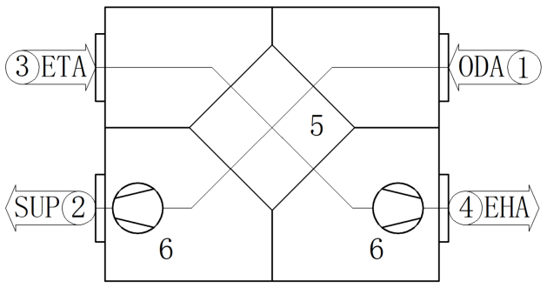
说明：
1(ODA)-新风气流；
2(SUP)-送风气流；
3(ETA)-回风气流；
4(EHA)-排风气流；
5-热回收芯体；
6-风机。
图A.1 通风热回收-通风型机组结构示意图
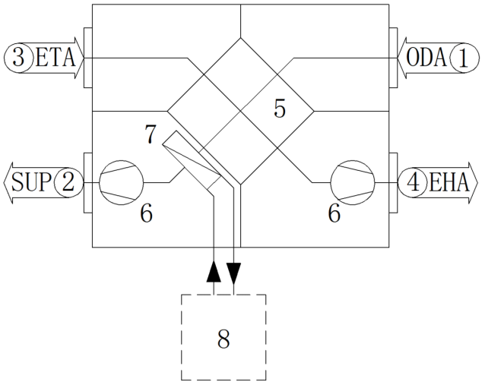
说明：
1(ODA)-新风气流；
2(SUP)-送风气流；
3(ETA)-回风气流；
4(EHA)-排风气流；
5-热回收芯体；
6-风机；
7-水盘管；
8-水（地）源热泵。
图A.2 通风热回收-水盘管型机组结构示意图

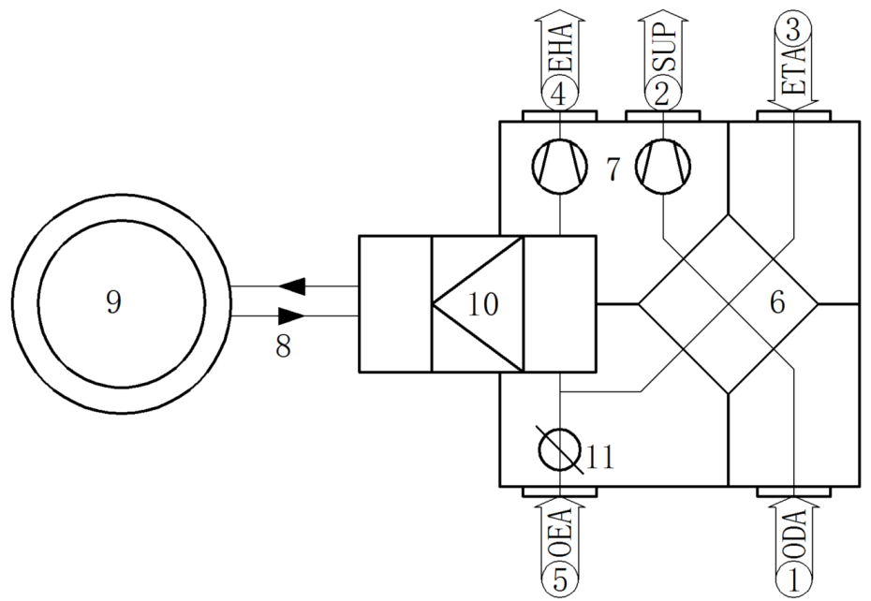
说明：
1(ODA)-新风气流；
2(SUP)-送风气流；
3(ETA)-回风气流；
4(EHA)-排风气流；
5(OEA)-室外侧循环风气流；
6-热回收芯体；
7-风机；
8-生活热水管路；
9-生活热水水箱；
10-压缩机组；
11-风量调节装置。
图A.3 通风热回收-生活热水型机组结构示意图
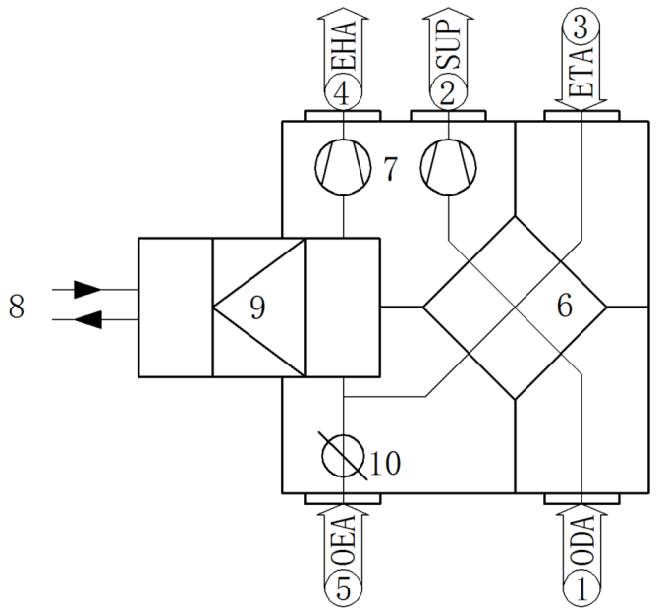
说明：
1(ODA)-新风气流；
2(SUP)-送风气流；
3(ETA)-回风气流；
4(EHA)-排风气流；
5(OEA)-室外侧循环风气流；
6-热回收芯体；
7-风机；
8-空调水管路；
9-压缩机组；
10-风量调节装置。
图A.4 通风热回收-空调冷热水型机组结构示意图
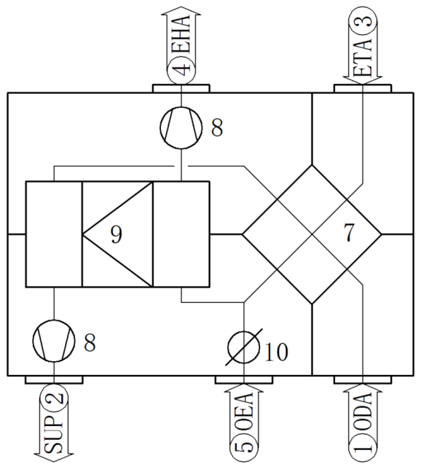
a) 无室内循环风式
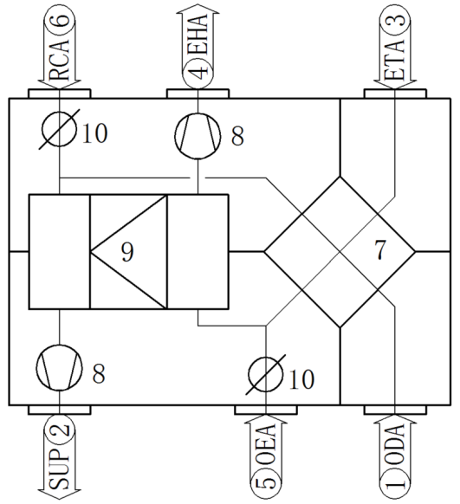
b) 有室内循环风一体式
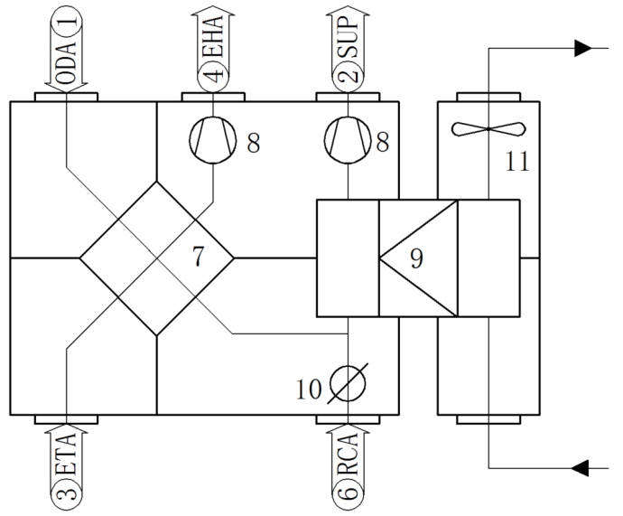
c) 有室内循环风分体式
说明：
1(ODA)-新风气流；
2(SUP)-送风气流；
3(ETA)-回风气流；
4(EHA)-排风气流；
5(OEA)-室外侧循环风气流；
6(RCA)-室内侧循环风气流；
7-热回收芯体；
8-风机；
9-压缩机组；
10-风量调节装置；
11-室外机。
图A.5 通风热回收-空调冷热风型机组结构示意图
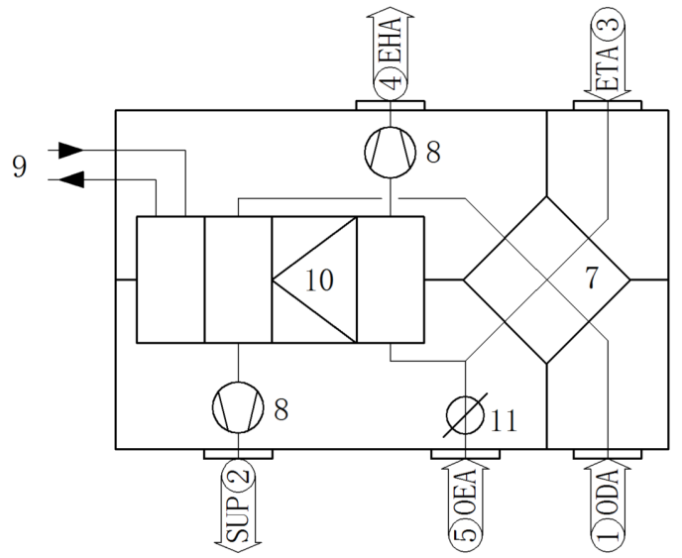
a) 无室内循环风式
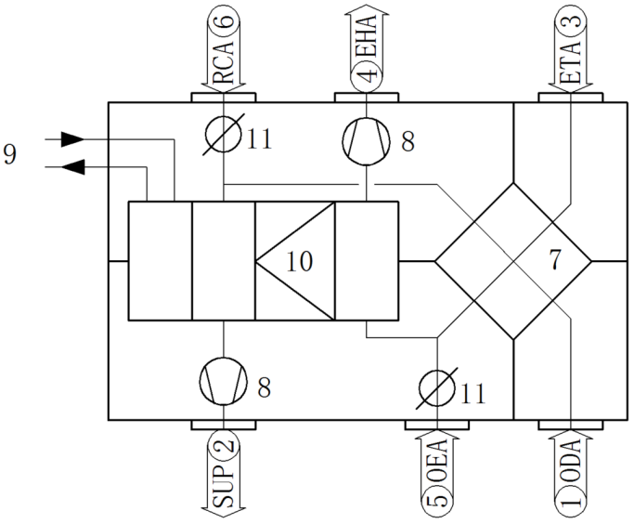
b) 有室内循环风一体式
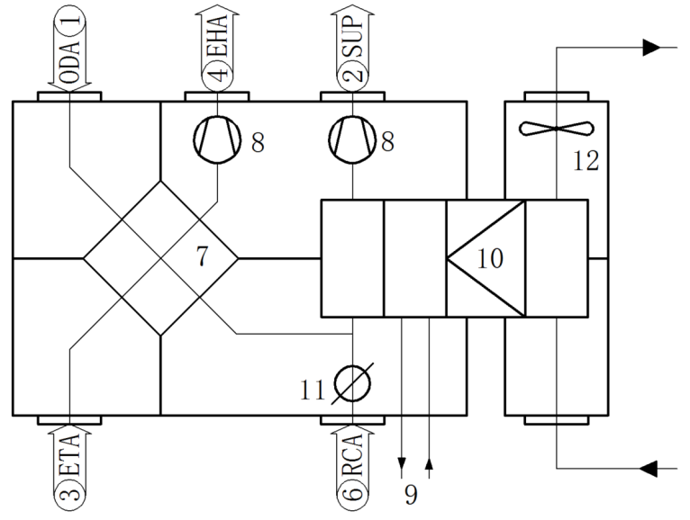
c) 有室内循环风分体式
说明：
1(ODA)-新风气流；
2(SUP)-送风气流；
3(ETA)-回风气流；
4(EHA)-排风气流；
5(OEA)-室外侧循环风气流；
6(RCA)-室内侧循环风气流；
7-热回收芯体；
8-风机；
9-空调水管路；
10-压缩机组；
11-风量调节装置；
12-室外机。
图A.6 通风热回收-空调冷热水-空调冷热风型机组结构示意图
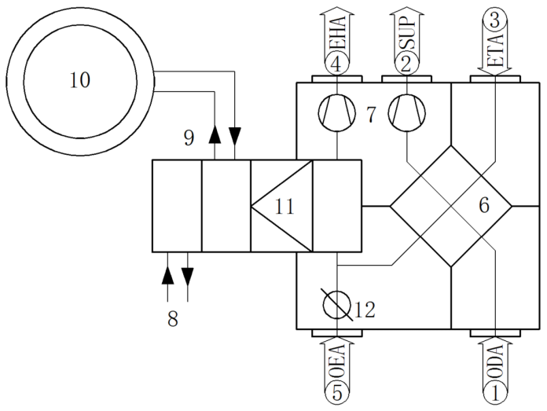
说明：
1(ODA)-新风气流；
2(SUP)-送风气流；
3(ETA)-回风气流；
4(EHA)-排风气流；
5(OEA)-室外侧循环风气流；
6-热回收芯体；
7-风机；
8-空调水管路；
9-生活热水管路；
10-生活热水水箱；
11-压缩机组；
12-风量调节装置。
图A.7 通风热回收-生活热水-空调冷热水型机组结构示意图

附录B
（规范性附录）
泄漏率测试-压力法

B.1 适用范围
泄漏率测试-压力法适用于新排风间热交换芯体结构不连通的机组泄漏分级；对于内部泄漏，如果压力法不适用，例如使用回风的设备，应采用示踪气体法进行测试。

B.2 试验原理
泄漏率测试-压力法的原理是通过在试验设备中模拟机组内外压力工况，测试出泄漏空气量和名参照新风体积流量的比值，对照表2确定机组泄漏分级。

B.3 试验装置与仪器
B.3.1 外部泄漏率和内部泄漏率试验装置组成示意图见图B.1、图B.2。
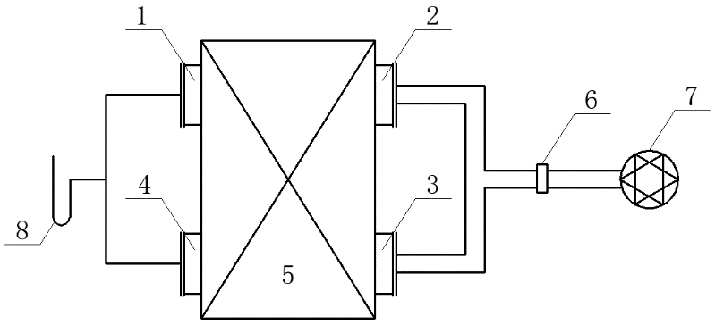
说明：
1-新风及室外循环风进口；
2-送风及室内循环风出口；
3-回风及室内循环风进口；
4-排风及室外循环风出口；
5-被试机组；
6-流量测量装置；
7-可换向风机；
8-压力测量仪表。
图B.1 外部泄漏率试验装置示意图
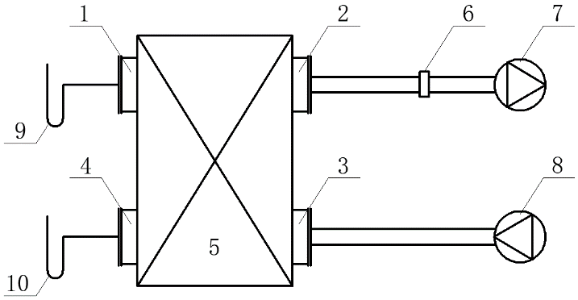

说明：
1-新风及室外循环风进口；
2-送风及室内循环风出口；
3-回风及室内循环风进口；
4-排风及室外循环风出口；
5-被试机组；
6-流量测量装置；
7-抽风机；
8-送风机；
9-新风进口侧压力测量仪表；
10-排风出口侧压力测量仪表。
图B.2 内部泄漏率试验装置示意图
B.3.2 试验装置中的风管和部件应密封，静压测试设备、流量测试设备应符合GB/T 21087-20XX附录A的规定。
B.3.3 试验用仪表应满足表12的要求。
B.3.4 流量的测量值准确度控制在±5%之内，箱体静压测量值准确度控制在±3%之内。

B.4 试验条件
B.4.1 一般要求
a) 为了正确评估热性能，泄漏率试验应在其他空气动力学特性、热学性测试前或与同时进行。
b) 当泄漏率不满足表4要求时，由于测量的不确定性，不应继续进行空气动力性能和热工性能试验。
c) 外部泄漏和内部泄漏的压力法测试时，被试机组的风机应关闭。
B.4.2 外部泄漏测试
a) 外部泄漏测试应满足表B.1要求，按照GB/T 21087-20XX附录D规定的试验方法测试。
b) 正压和负压都应给给出，如果按表B.1不需要测试，报告中应注“不要求”。
表B.1 外部泄漏试验压力条件
送风机与热交换芯体相对位置 | 上游 | 上游 | 下游 | 下游
排风机与热交换芯体相对位置 | 上游 | 下游 | 上游 | 下游
外部泄漏试压条件 | 正压 | 正压和负压 | 正压和负压 | 负压
B.4.3 内部泄漏测试
按照GB/T 21087-20XX附录C规定的试验方法测试。

B.5 试验步骤
B.5.1 外部泄漏测试
a) 任选一风口连接送风机，将机组所有风口及排水口密封，测量机组内静压为正压100~300Pa之间的至少三个压力点所对应的泄漏量-压力并作出曲线，得到正压250Pa所对应的泄漏量，即为正压外部泄漏量$L_{wlz}$。
b) 任选一风口连接送风机，将机组所有风口及排水口密封，测量机组内静压为负压100~300Pa之间的至少三个压力点所对应的泄漏量-压力并作出曲线，得到负压250Pa所对应的泄漏量，即为负压外部泄漏量$L_{wlf}$。
B.5.2 内部泄漏测试
a) 在回风进口侧连接送风机，在送风出口侧连接引风机，将被试机组的所有风口及排水口密封。
b) 控制被试机组的排风进口侧静压为0Pa，新风出口侧静压为负压50~200Pa之间的至少三个压力点所对应的泄漏量-压力并作出曲线，得到负压100Pa所对应的泄漏量，即为内部泄漏量$P_{jp}$。

B.6 计算整理
B.6.1 外部泄漏率
a）标准空气状态下，正压外部泄漏量应按式（B.1）进行计算:
$$L_{wlz0}=\frac{L_{wlz}×ρ}{1.2} (B.1)$$
式中：
$L_{wlz0}$——标准空气状态下正压外部泄漏量，m³/h；
$L_{wlz}$——试验工况正压外部泄漏量，m³/h；
$ρ$——测试断面处空气密度，kg/m³。
b）标准空气状态下，正压外部泄漏率应按式（B.2）进行计算:
$$η_{wlz0}=\frac{L_{wlz0}}{L_{SA0}}×100\% (B.2)$$
式中：
$η_{wlz0}$——标准空气状态下正压外部泄漏率，%；
$L_{wlz0}$——标准空气状态下正压外部泄漏量，m³/h；
$L_{SA0}$——参照新风体积流量，m³/h。
c）标准空气状态下，负压外部泄漏量应按式（B.3）进行计算:
$$L_{wlf0}=\frac{L_{wlf}×ρ}{1.2} (B.3)$$
式中：
$L_{wlf0}$——标准空气状态下负压外部泄漏量，m³/h；
$L_{wlf}$——试验工况负压外部泄漏量，m³/h；
$ρ$——测试断面处空气密度，kg/m³。
d）标准空气状态下，负压外部泄漏率应按式（B.4）进行计算:
$$η_{wlf0}=\frac{L_{wlf0}}{L_{SA0}}×100\% (B.4)$$
式中：
$η_{wlf0}$——标准空气状态下负压外部泄漏率，%；
$L_{wlf0}$——标准空气状态下负压外部泄漏量，m³/h；
$L_{SA0}$——参照新风体积流量，m³/h。
B.6.2 内部泄漏率
a）标准空气状态下的内部泄漏量应按式（B.5）进行计算：
$$L_{nl0}=\frac{L_{nl}×ρ}{1.2} (B.5)$$
式中：
$L_{nl0}$——标准空气状态下内部泄漏量，m³/h；
$L_{nl}$——试验工况内部泄漏量，m³/h；
$ρ$——测试断面处空气密度，kg/m³。
b）标准空气状态下的内部泄漏率应按式（B.6）进行计算：
$$η_{nlo}=\frac{L_{nl0}}{L_{SA0}}×100 (B.6)$$
式中：
$η_{nlo}$——标准空气状态下内部泄漏率，%；
$L_{nl0}$——标准空气状态下内部泄漏量，m³/h；
$L_{SA0}$——参照新风体积流量，m³/h。

附录C
（规范性附录）
泄漏率测试-示踪气体法

C.1 适用范围
示踪气体法适用于新、排风间热交换芯体结构连通或不连通的机组。

C.2 试验原理
泄漏率测试-示踪气体法的原理是通过在试验设备中模拟机组泄漏环境，测试出泄漏空气量和参照新风体积流量的比值，对照表3确定机组泄漏分级。

C.3 试验装置和仪表
C.3.1 试验装置示意图如图C.1所示。
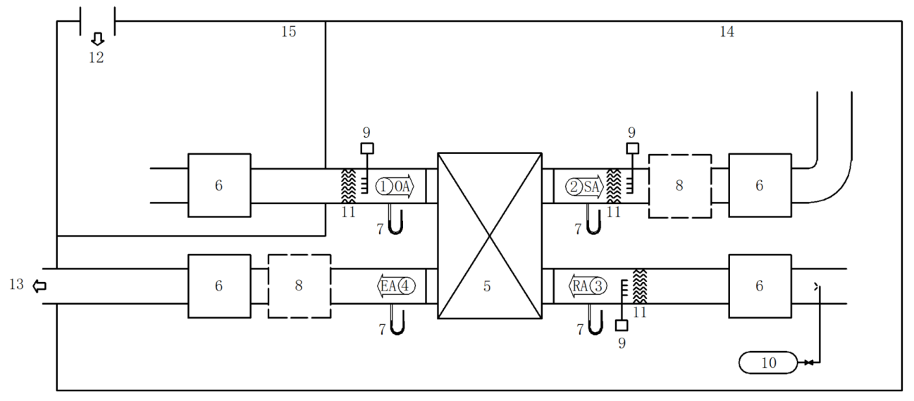
说明：
1(OA)-新风进口；
2(SA)-送风出口；
3(RA)-回风进口；
4(EA)-排风出口；
5-被试机组；
6-静压控制装置；
7-静压测量装置；
8-风量测量装置；
9-示踪气体测量装置；
10-示踪气体源；
11-空气混合器；
12-补充空气入口；
13-气流出口；
14-室内侧环境；
15-室外侧环境。
图C.1试验装置示意图
C.3.2 试验装置中的风管和部件及密封材料的做法和选择应能防止测试使用的示踪气体渗出或吸收。
C.3.3 测试断面的示踪气体浓度应使用采样格栅采集，每个断面不应少于3个测点。
C.3.4测试断面的静压试验装置应满足GB/T 21087-20XX附录A的要求。
C.3.5 试验用仪表应满足7.2.4中表12的要求。

C.4 试验条件
C.4.1 一般要求
C.4.1.1 为了正确评估热性能，泄漏率试验应在其他空气动力学特性、热学性测试前或与同时进行。
C.4.1.2 当泄漏率不满足表4要求时，由于测量的不确定性，不应继续进行空气动力性能和热工性能试验。
C.4.1.3 泄漏率测试时，在被试机组完成风量、风压、功率试验，性能满足6.3要求后，按照参照新风工况和性能进行泄漏率试验。
C.4.2试验要求
C.4.2.1示踪气体应采用SF₆或CO₂。
C.4.2.2 测试期间应控制每个测试位置的示踪气体浓度波动范围不超过在该位置测得的示踪气体浓度平均值的±5%。
C.4.2.3 测试采用的取样系统应不改变和稀释取样的示踪气体浓度。
C.4.2.4 使用示踪气体发生装置，应满足示踪气体的浓度在1.5%～5.0%范围内可控。
C.5 试验步骤
C.5.1 调整机组的风量达到参照新风体积流量。
C.5.2 将示踪气体注入室内混合舱，见图C.1中位置10。
C.5.3 分别在1(OA)、2(SA)、3(RA)位置处同时测量空气样品示踪气体浓度。
C.5.4 计算整理机组排气传输比、送风净新风量。
C.6 计算整理
C.6.1 机组排气传输比应按式（C.1）进行计算：
$UEATR=\frac{C_{SA}-C_{OA}}{C_{RA}-C_{OA}}×100\% (C.1)$
式中：
$UEATR$——机组排气传输比，%；
$C_{SA}$——送风出口空气的示踪气体浓度，×10⁻⁶；
$C_{OA}$——新风进口空气的示踪气体浓度，×10⁻⁶；
$C_{RA}$——回风进口空气的示踪气体浓度，×10⁻⁶。
C.6.2 根据6.2.3中表3的要求进行分级评价。
C.6.3 送风净新风量应按式（E.3）进行计算：
$Q_{SANet}=(1-UEATR)×Q_{OA,ref} (C.2)$
式中：
$Q_{SANet}$——送风净新风量，m³/h；
$Q_{OA,ref}$——参照新风体积流量，m³/h。

附录D
（规范性附录）
空气动力性能试验方法

D.1 试验原理
本方法的原理同GB/T 21087。

D.2 试验装置与仪表
D.2.1 试验装置
机组空气动力性能试验装置分为A类、B类, 由风量测量装置和连接管道等组成，见GB/T21087-20XX 附录A。
D.2.2 连接管道
机组进出风口的连接管道应符合以下要求：
a) 单风道机组应符合GB/T 21087-20XX附录A；多风道机组应符合图D.1。
b) 若测试风管通过连接箱连接，应该在报告中描述。
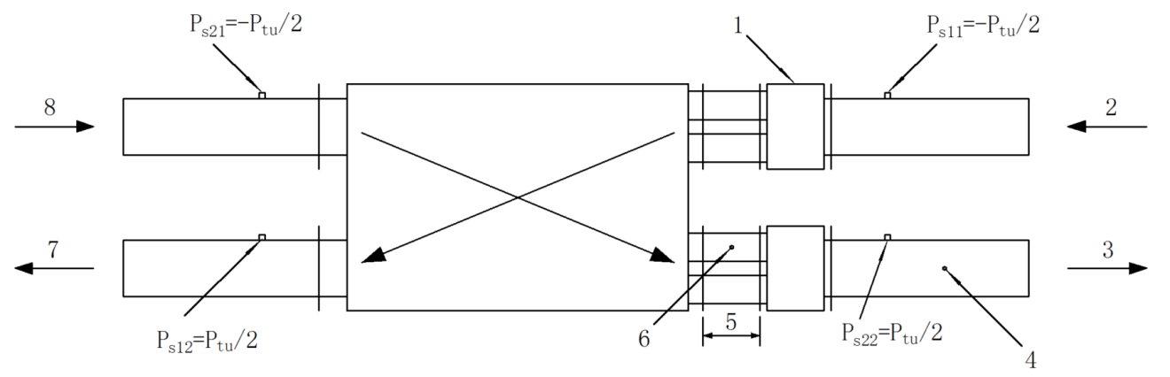
说明：
1-连接箱；
2-回风；
3-送风；
4-保持风速v≤2m/s的直管道；
5-连接箱至风口间距，连接管直径D的1至3倍；
6-连接管直径D；
7-排风；
8-室外空气。
图D.1 多个入口/出口机组的安装测试条件
D.2.3 试验仪器
仪器要求见7.2.4中表12。

D.3 试验条件
组合的空气体积流量-风压-功率性能测试条件，见7.2.2。

D.4 空气动力性能试验
在标准规定的工况下，测试机组空气流量、压力、功率曲线时，每条曲线至少测试等距离分布的8个测试点，并包含最小档位设定、最大档位设定和参照新风体积流量档位设定三组曲线。
注： 当无法实现三组测试时（对于双速电机），测两条曲线。
D.4.1 空气最大体积流量测试时，设定被测机组为最大体积流量档位，调整机组全压余压为名义最大空气体积流量对应的全压，测量最大空气体积流量值。
注：如果不能满足风量-风压对应点的特性要求，最大空气体积流量的测试数值应选择全压不低于名义全压值时的风量值。
D.4.2 空气最小体积流量测试时，设定被测机组为最小体积流量档位，调整机组全压余压为名义最小空气体积流量对应的全压，测量最小空气体积流量值。
D.4.3 参照新风体积流量、压力的测试
D.4.3.1 新、排风无循环风混合机组的参照新风空气流量测试
a） 调整机组内置调速装置，测试机组在风量达到机组名义最大空气流量对应全压的50%和风量不小于名义最大空气流量的70%档位，实测机组送风量和风压，即为新风侧参照新风体积流量和风压。
b）当调整机组风机控制档位时，应实现在参照新风体积流量下风压大于等于最大风量对应风压的50%时。
c） 测试时管道测点压力，在出风侧压力取名义最大全压50%的50%，进风侧压力取名义最大全压50%的50%。
D.4.3.2 新、排风有循环风的复合功能机组参照新风体积流量测试
a）按照D.4.3.1完成测试，得出新风侧参照新风体积流量、压力的结果。
b）在机组新、排风有循环风的复合功能下，控制无循环风一侧测试管道上的参数为D.4.3.2中a）的风量、风压；控制有循环风一侧测试管道上的风量为参数为D.4.3.2中a）的风量与循环风量之和，静压的确定按下式计算：
$P_{i}=\left(\frac{1}{2}×\frac{P_{max}}{2}\right)×{\left(\frac{Q_{i}+ Q_{0}}{Q_{0}}\right)}^{2} (D.1)$
式中：
$P_{i}$——有循环风侧静压值,Pa。
$Q_{0}$——参照新风量，m³/h。
$Q_{i}$——循环风量，m³/h。

D.5 计算整理
调整机组在通风模式下运行，关闭机组的空调热泵和生活热水热泵功能，在标准规定的工况和GB21087-20XX附录A规定的试验方法，依次整理以下性能：
a) 机组最大空气体积流量-压力-功率性能；
b) 机组最小空气体积流量-压力-功率性能；
c) 机组参照空气体积流量-压力-功率性能，新、排风侧单位风量耗功率；
d) 机组复合功能参照空气体积流量-压力-功率性能。

附录E
（规范性附录）
新排风不平衡率控制试验方法

E.1试验原理
本方法规定了机组新、排风自动控制平衡效果的测试方法，在机组自控模式下，通过调节机组新排风侧出风静压及改变循环空气风量（适用于有室内或室外附加循环风量的机组），测量新排风量的偏差与参照新风量的比值变化。

E.2 试验装置与仪表
试验装置原理图见图E.1。
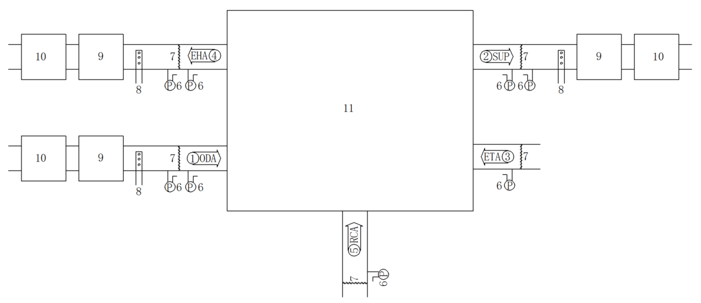
说明：
1(ODA)-新风气流；
2(SUP)-送风气流；
3(ETA)-回风气流；
4(EHA)-排风气流；
5(RCA)-循环风气流；
6-静压测试仪表；
7-试验管道调节阀门；
8-温湿度取样装置；
9-风量测量装置；
10-静压控制装置；
11-被试机组。
图E.1试验装置示意图

E.3 试验仪器
仪器要求见7.2.4中表12。

E.4 试验步骤
E.4.1 无循环风机组
E.4.1.1 新风侧初始试验条件设定, 调整机组新、排风侧风量、风压为新风参照风量、风压条件。
E.4.1.2 分别调整新、排风侧机外压力，按照新风参照风量、风压条件对应压力值的0.1倍增幅，从参照新风工况压力的0.8倍到1.3倍变化，测试新风参照风量的平衡率。
E.4.1.3 分别调整新、排风侧机外压力，按照新风参照风量、风压条件对应压力值的0.1倍降幅，从参照新风工况压力的1.3倍到0.8倍变化，测试新风参照风量的平衡率。
E.4.1.4 调整实验装置实现测点间压力变化时，不应手动改变机组进出风静压测点之间的风道、风量调节阻力部件的位置和设置（即压力测点之间S值不变）。
E.4.2 具有循环风的复合功能的机组
E.4.2.1 新风侧初始试验条件设定，调整机组新、排风侧风量、风压为新风参照风量、风压条件。
E.4.2.2 通过机组自身的控制设备调整循环风量大小，出风静压的设定值${∆P}_{i}$按下列步骤确定：
a）风道系统阻力系数
$$S=\frac{P_{0}}{Q_{0}^{2}} (E.1)$$
式中：
$S$——风道系统阻力系数；
$Q_{0}$——参照新风量对应的送风量，m³/h；
$P_{0}$——参照新风量对应的出风静压，Pa。
b) 循环风与新风的混合风道出风静压
$P_{i}=S{\left(Q_{i}+Q_{0}\right)}^{2} (E.2)$
式中：
$P_{i}$——当循环风量为$Q_{i}$时的出风静压，Pa；
$Q_{i}$——某风量设定下的循环风量，m³/h。
E.4.2.3 测试从新风入口风量为参照新风量、循环风量为最大循环风量的0%开始，按照10%的循环风量增幅增加循环风量，分别测试对应风量点的平衡性能。
E.4.2.4 测试从新风入口风量为参照新风量、循环风量为最大循环风量的0%点到100%的循环风量点，以及从100%的循环风量点减小到50%、0%的循环风量点的风量平衡性能。
E.4.2.5 记录循环风量调整过程中逐时的风量、风压过程（时间间隔不大于10秒）。
E.4.2.6 如果排风侧有循环风机，在排风侧重复上述过程。
E.4.2.7 调整实验装置实现测点间压力变化时，不应手动改变机组进出风静压测点之间的风道、风量调节阻力部件的位置和设置（即压力测点之间S值不变）。

E.5 结果计算
新风质量流量和排风质量流量的不平衡率按下式计算：
$η=\frac{M_{P}-M_{X}}{M_{X}}×100\% (E.3)$
式中：
$η$——新风质量流量和排风质量流量的不平衡率，%；
$M_{X}$——新风质量流量，kg/h；
$M_{P}$——排风质量流量，kg/h。

附录F
（规范性附录）
机组防冻、制热最低送风温度试验方法

F.1 试验原理
试验原理同GB/T 21087-20XX。

F.2 试验装置与仪表
F.2.1 试验装置同GB/T 21087-20XX。
F.2.2 仪表要求见7.2.4中表12。

F.3 试验条件
F.3.1 机组应在热回收性能满足标准6.4.3.1表5的限值要求后，进行其它热工性能测试。
F.3.2 机组试验工况应满足标准7.2.2中表8的要求。
F.3.3 带自动除霜的机组，在测试期间应开启自动除霜加热器，关闭其它加热器。
F.3.4 机组风量平衡的调整应满足以下要求：
a) 按照附录D规定的方法，调整机组达到参照新风风量和风压工况，当机组为非平衡机组时，应使排风空气流量达到企业明示的排风侧空气流量。
b) 在测试期间所有涉及平衡的阀门应锁紧避免松动。在其他室外温度下，只允许送排风平衡存在密度而导致的变化。
c) 转轮式热交换器机组应按照产品说明书明示的名义转速、净化扇区调整。

F.4 试验步骤
F.4.1防冻试验
对于室外最低运行温度低于-15℃的机组，依次检查以下性能：
a) 检查机组启动防冻保护的室外温度，自动阈值应不高于-3℃。
b) 检查机组交换芯体在冬季-15℃下运行12h后的结冰状态，检查应在除霜或其他类似功能后立即进行。由于冻结和凝结对热回收装置运行及凝结水排出存在影响，观察应记录在报告中。
F.4.2 制热最低送风温度
在机组防冻保护功能设置下，排风温度为21℃、室外温度-10℃条件下，检查送风最低温度，应不低于16.5℃。

F.5 数据记录要求
F.5.1 对于机组输出侧的测量，必须连续记录所有平均数据，对于循环运行的记录仪，记录序列应调整为至少每1min记录一组完整的数组。
F.5.2 表F.1列出了热性能测试中的需要记录的数据。
表F.1 记录数据
序号 | 需记录数据 | 单位 | 序号 | 需记录数据 | 单位
1 | ODA干球温度 T_{d,1} | ℃ | 13 | EHA干球温度 T_{d,4} | ℃
2 | ODA湿球温度 T_{w,1} | ℃ | 14 | EHA湿球温度 T_{w,4} | ℃
3 | ODA体积流量 q_{v,1} | m³/h | 15 | EHA体积流量 q_{v,4} | m³/h
4 | ODA质量流量 q_{m,1} | kg/s | 16 | EHA质量流量 q_{m,4} | kg/s
5 | SUP干球温度 T_{d,2} | ℃ | 17 | 大气压力 | kPa
6 | SUP湿球温度 T_{w,2} | ℃ | 18 | 风机转速（如适用） | r/min
7 | SUP体积流量 q_{v,2} | m³/h | 19 | 电压 | V
8 | SUP质量流量 q_{m,2} | kg/s | 20 | 频率 | Hz
9 | ETA干球温度 T_{d,3} | ℃ | 21 | 总电流 | A
10 | ETA湿球温度 T_{w,3} | ℃ | 22 | 输入功率 P_{e1,V} | kW
11 | ETA体积流量 q_{v,3} | m³/h | 23 | 通风热回收能力 P_{HR} | kW
12 | ETA质量流量 q_{m,3} | kg/s | / | / | /
体积流量均指标准空气状态。

附录G
（规范性附录）
通风热回收-水盘管型机组热工性能试验方法

G.1 适用范围
本附录规定了采用冷热水、能够同时提供通风热回收和水盘管供冷、供热的机组性能测试方法。

G.2 试验装置与仪表
G.2.1 试验装置主要由风路系统和水路系统两部分组成。其中风路系统包含环境室、空气调节装置、连接风管、调节阀门、静压控制装置、风量测量装置等，如图 G.1 所示；水路系统应满足GB/T 14296的要求，包含水流量、水温及水阻力的测量功能。
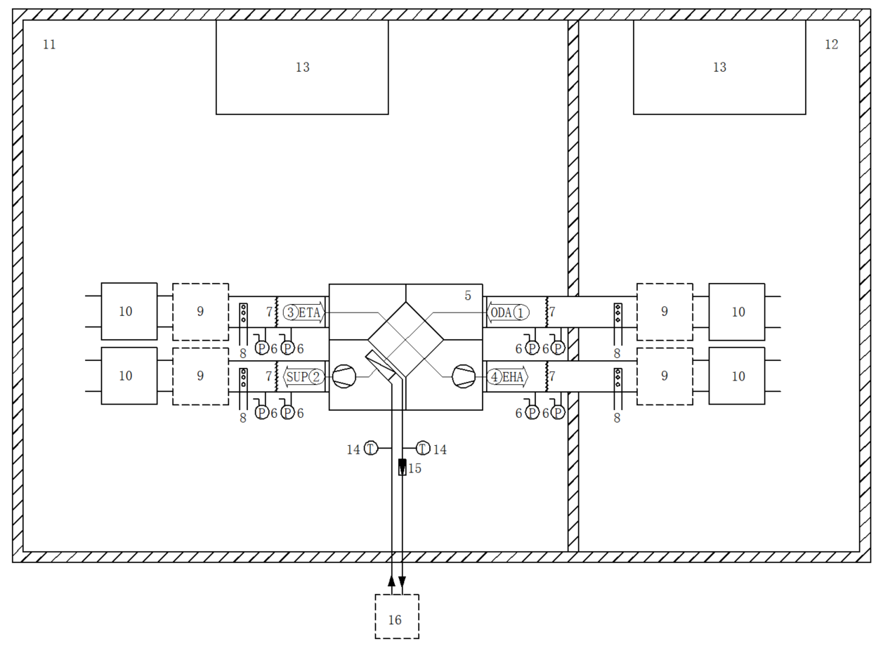
说明：
1(ODA)-新风气流；
2(SUP)-送风气流；
3(ETA)-回风气流；
4(EHA)-排风气流；
5-被试机组；
6-静压测试仪表；
7-试验管道调节阀门；
8-温湿度取样装置；
9-风量测量装置；
10-静压控制装置；
11-室内侧环境；
12-室外侧环境；
13-空气调节装置。
14-水温测试仪表；
15-水流量计；
16-水（地）源热泵。
图G.1 试验装置示意图
G.2.2 试验装置用连接风管和水管应保温隔热。
G.2.3 温湿度取样装置上游应设置空气混合装置，测试断面最高和最低温度的差值应不大于 0.3K。
G.2.4 被试机组风口相连的直风管的长度及静压测点的位置应符合GB/T 21087-20XX附录A的规定。
G.2.5 试验用仪器仪表应满足表12的要求。

G.3 试验条件和步骤
G.3.1 机组安装
机组在试验装置中安装时，应根据机组说明书安装要求确定机组在室内侧或室外侧的位置，并连接试验风管和水管、试验管道调节阀门、风量测量装置、静压控制装置等。
G.3.2 风平衡调整
按照附录D规定的方法，调整机组达到参照新风风量和风压工况，当机组为非平衡机组时，应使排风空气流量达到企业明示的排风侧空气流量。
G.3.3 热工性能测试
测试过程和性能要求应按照图G.2所示分阶段完成。
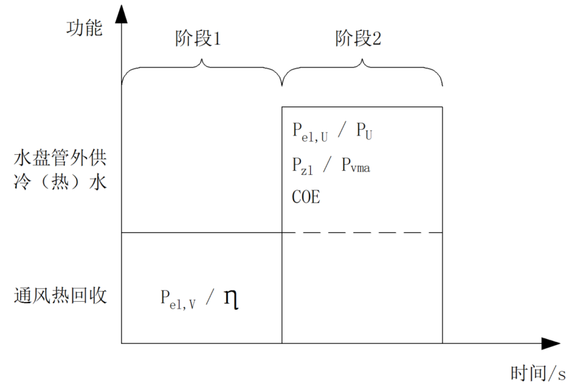
图G.2 测试阶段示意图
G.3.3.1 阶段1：通风热回收热工性能测试
通风热回收热工性能测试详见GB/T 21087-20XX附录F。
G.3.3.2 阶段2：通风热回收、水盘管联合运行热工性能测试
按照表8规定的试验工况控制试验环境达到稳定状态，连续测试通过机组水盘管的进出水温度、水流量和各个位置处的温湿度、风量、风压、功率30min，数据采集速率不应低于1次/min，完成30次测量。

G.4 数据记录要求
表G.1列出了测试中至少应记录的数据列表。
表G.1 记录数据
序号 | 需记录数据 | 单位 | 序号 | 需记录数据 | 单位
1 | ODA干球温度 T_{d,1} | ℃ | 22 | 出口水温 T_{out,w} | ℃
2 | ODA湿球温度 T_{w,1} | ℃ | 23 | 水流量q_{v,w} | m³/s
3 | ODA体积流量 q_{v,1} | m³/h | 24 | 水阻力$∆p_{w}$ | kPa
4 | ODA质量流量 q_{m,1} | kg/s | 25 | 大气压力 | kPa
5 | ODA空气全压p_{t,1} | Pa | 26 | ODA空气焓值 h₁ | kJ/kg
6 | SUP干球温度 T_{d,2} | ℃ | 27 | SUP空气焓值 h₂ | kJ/kg
7 | SUP湿球温度 T_{w,2} | ℃ | 28 | 风机转速（如适用） | r/min
8 | SUP体积流量 q_{v,2} | m³/h | 29 | 电压 | V
9 | SUP质量流量 q_{m,2} | kg/s | 30 | 频率 | Hz
10 | SUP空气全压p_{t,2} | Pa | 31 | 电流 | A
11 | ETA干球温度 T_{d,3} | ℃ | 32 | 阶段1：输入功率 P_{e1,V} | W
12 | ETA湿球温度 T_{w,3} | ℃ | 33 | 阶段1：显热交换效率 $η_{wd}$ | %
13 | ETA体积流量 q_{v,3} | m³/h | 34 | 阶段1：湿量交换效率 $η_{sl}$ | %
14 | ETA质量流量 q_{m,3} | kg/s | 35 | 阶段1：全热交换效率 $η_{h}$ | %
15 | ETA空气全压p_{t,3} | Pa | 36 | 阶段2：总输入功率 P_{el,U} | W
16 | EHA干球温度 T_{d,4} | ℃ | 37 | 阶段2：总制冷/热能力 P_{U} | W
17 | EHA湿球温度 T_{w,4} | ℃ | 38 | 阶段2：水阻力折算的输入功率 P_{zl} | W
18 | EHA体积流量 q_{v,4} | m³/h | 39 | 阶段2：输送空气的能力 P_{vma} | W
19 | EHA质量流量 q_{m,4} | kg/s | 40 | 阶段2：制冷/制热能效系数 COE | W/W
20 | EHA空气全压p_{t,4} | Pa | 41 | 机组风口数量 n | /
21 | 进口水温 T_{in,w} | ℃ | / | / | /
体积流量均指标准空气状态。

G.5 计算整理
G.5.1 阶段1：通风热回收
通风热回收交换效率的计算见GB/T 21087-20XX附录F。
G.5.2 阶段2：通风热回收与水盘管联合运行
总制冷/制热能力：
$P_{U}=q_{m,2}\left|h_{1}-h_{2}\right|×1000 (G.1)$
输送空气的能力：
$P_{vma}=\frac{\sum_{i=1}^{n}{\left|p_{t,i}\right|}q_{v,i}}{3600} (G.2)$
盘管水阻力折算的输入功率：
$P_{zl}=\frac{{∆p}_{w}q_{v,w}}{0.75}×1000 (G.3)$
制冷/制热能效系数：
$COE=\frac{P_{U}+P_{vma}}{P_{el,U}+P_{zl}} (G.4)$

附录H
（规范性附录）
通风热回收-生活热水型机组热工性能试验方法

H.1 适用范围
本附录规定了能够同时提供通风和生活热水机组的热工性能测试方法。

H.2 试验装置与仪表
H.2.1 试验装置主要由风路系统和水路系统两部分组成。其中风路系统包含环境室、空气调节装置、连接风管、调节阀门、静压控制装置、风量测量装置等，如图 H.1 所示。水路系统应能进行水量、水温及水阻力的测量。
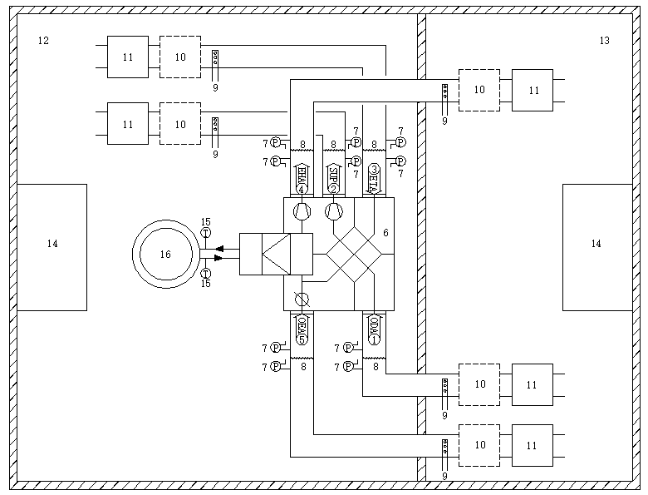
说明：
1(ODA)-新风气流；
2(SUP)-送风气流；
3(ETA)-回风气流；
4(EHA)-排风气流；
5(OEA)- 室外侧循环风气流；
6-被试机组；
7-静压测试仪表；
8-试验管道调节阀门；
9-温湿度取样装置；
10-风量测量装置；
11-静压控制装置；
12-室内侧环境；
13-室外侧环境；
14-空气调节装置；
15-水温测试仪表；
16-储水箱。
图H.1 试验装置示意图
H.2.2 试验装置用连接风管和水管应保温隔热。
H.2.3 温湿度取样装置上游应设置空气混合装置，测试断面处最高和最低温度的差值应不大于 0.3K。
H.2.4 与被试机组风口相连的直风管的长度及静压测点的位置应符合GB/T 21087-20XX附录A的规定。
H.2.5 试验用仪器仪表应满足表12的要求。

H.3 试验条件和步骤
H.3.1 机组安装
机组在试验装置中安装时，应根据机组说明书安装要求确定机组在室内侧或室外侧的位置，并连接试验风管和水管、试验管道调节阀门、风量测量装置、静压控制装置等。
H.3.2 风平衡调整
按照附录D规定的方法，调整机组达到参照新风风量和风压工况，当机组为非平衡机组时，应使排风空气流量达到企业明示的排风侧空气流量。
H.3.3 分阶段测试热工性能
测试过程和性能要求应按照图H.2所示分阶段完成。
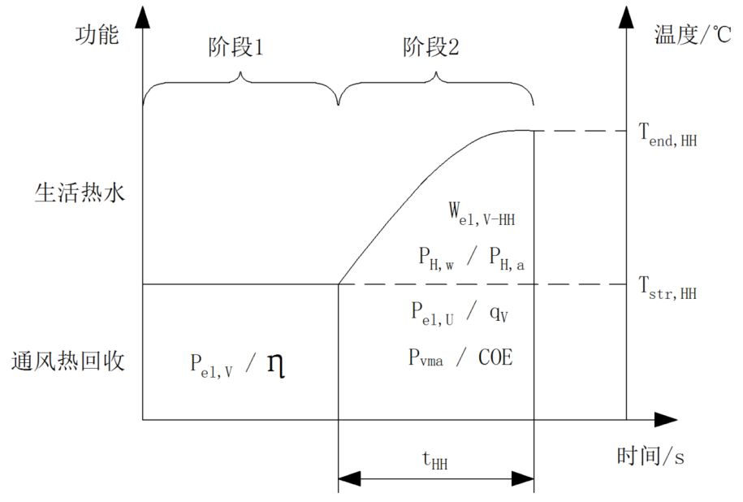
图H.2 测试阶段示意图
H.3.3.1 阶段1：通风热回收热工性能测试
通风热回收热工性能测试详见GB/T 21087-20XX附录F。
H.3.3.2 阶段2：通风热回收、生活热水联合运行热工性能测试
a) 测试前，将储水箱在自然坏境下静置24h。
b) 测试时，将储水箱内注满15℃±0.5℃的水，启动热泵机组。按照表8规定的试验工况控制试验环境达到稳定状态，连续测试通过机组水盘管的进出水温度、水流量和各个位置处的温湿度、风量、风压、功率30min，数据采集速率不应低于1次/min，直至储水箱内水温达到55℃±0.5℃时关闭热泵机组，记录工况稳定后采集次数N。

H.4 数据记录要求
表H.1列出了测试中至少应记录的数据列表。
表H.1 记录数据
序号 | 需记录数据 | 单位 | 序号 | 需记录数据 | 单位
1 | ODA干球温度 T_{d,1} | ℃ | 27 | 终止水温 T_{end,HH} | ℃
2 | ODA湿球温度 T_{w,1} | ℃ | 28 | 被加热水体积V_{HW} | L
3 | ODA体积流量 q_{v,1} | m³/h | 29 | 水静压 $∆p_{e}$ | kPa
4 | ODA质量流量 q_{m,1} | kg/s | 30 | 水的密度 ρ_{w} | kg/m³
5 | ODA空气全压p_{t,1} | Pa | 31 | 大气压力 | kPa
6 | SUP干球温度 T_{d,2} | ℃ | 32 | ODA空气焓值 h₂₁ | kJ/kg
7 | SUP湿球温度 T_{w,2} | ℃ | 33 | SUP空气焓值 h₂₂ | kJ/kg
8 | SUP体积流量 q_{v,2} | m³/h | 34 | 风机转速（如适用） | r/min
9 | SUP质量流量 q_{m,2} | kg/s | 35 | 电压 | V
10 | SUP空气全压p_{t,2} | Pa | 36 | 频率 | Hz
11 | ETA干球温度 T_{d,3} | ℃ | 37 | 电流 | A
12 | ETA湿球温度 T_{w,3} | ℃ | 38 | 阶段1：输入功率 P_{e1,V} | W
13 | ETA体积流量 q_{v,3} | m³/h | 39 | 阶段1：显热交换效率 $η_{wd}$ | %
14 | ETA质量流量 q_{m,3} | kg/s | 40 | 阶段1：湿量交换效率 $η_{sl}$ | %
15 | ETA空气全压p_{t,3} | Pa | 41 | 阶段1：全热交换效率 $η_{h}$ | %
16 | EHA干球温度 T_{d,4} | ℃ | 42 | 阶段2：制热耗电量 W_{el,V-HH} | kWh
17 | EHA湿球温度 T_{w,4} | ℃ | 43 | 阶段2：制热水能力 P_{H,w} | W
18 | EHA体积流量 q_{v,4} | m³/h | 44 | 阶段2：风侧制热能力 P_{H,a} | W
19 | EHA质量流量 q_{m,4} | kg/s | 45 | 阶段2：制热水量 q_{V} | L/h
20 | EHA空气全压p_{t,4} | Pa | 46 | 阶段2：加热时间 t_{HH} | h
21 | OEA干球温度 T_{d,5} | ℃ | 47 | 阶段2：输送空气的能力 P_{vma} | W
22 | OEA湿球温度 T_{w,5} | ℃ | 48 | 阶段2：联合制热能效系数 COE | W/W
23 | OEA体积流量 q_{v,5} | m³/h | 49 | 阶段2：平均输入功率 P_{el,U} | W
24 | OEA质量流量 q_{m,5} | kg/s | 50 | 机组风口数量 n | /
25 | OEA空气全压p_{t,5} | Pa | 51 | 水的比热容 C_{p,w} | J/kg·K
26 | 初始水温 T_{str,HH} | ℃ | / | / | /
体积流量均指标准空气状态。

H.5 计算整理
H.5.1 阶段1：通风热回收
通风热回收交换效率的计算见GB/T 21087-20XX附录F。
H.5.2 阶段2：通风热回收、生活热水联合运行
风侧制热能力：
$P_{H,a}=q_{m,2}\left|h_{1}-h_{2}\right|×1000 (H.1)$
制热水量：
$q_{V}=\frac{V_{HW}}{t_{HH}} \left(H.2\right)$
制热水能力：
$P_{H,w}=\frac{{C_{p,w}ρ}_{w}q_{V}\left(T_{end,HH}-T_{str,HH}\right) }{3600×1000} \left(H.3\right)$
输送空气的能力：
$P_{vma}=\frac{\sum_{i=1}^{n}{\left|p_{t,i}\right|}q_{v,i}}{3600} \left(H.4\right)$
平均输入功率：
$P_{el,U}=\frac{W_{el,V-HH}}{t_{HH}} \left(H.5\right)$
制热能效系数：
$COE=\frac{P_{H,a}+P_{H,w}+P_{vma}}{P_{el,U}} (H.6)$

附录I
（规范性附录）
通风热回收-空调冷热水型机组热工性能试验方法

I.1 适用范围
本附录规定了自带冷热源、能够同时提供通风和空调冷热水的机组的热工性能测试方法。

I.2 试验装置与仪器
I.2.1试验装置主要由风路系统和水路系统两部分组成。其中风路系统包含环境室、空气调节装置、连接风管、调节阀门、静压控制装置、风量测量装置等，如图 I.1 所示；水路系统应满足JG/T 21的要求，包含水流量、水温及水阻力的测量功能。
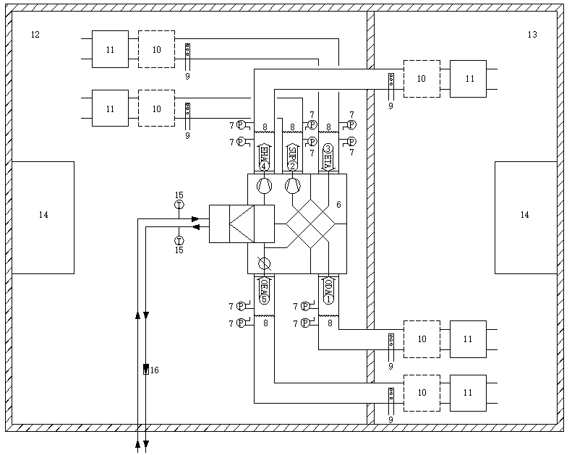
说明：
1(ODA)-新风气流；
2(SUP)-送风气流；
3(ETA)-回风气流；
4(EHA)-排风气流；
5(OEA)- 室外侧循环风气流；
6-被试机组；
7-静压测试仪表；
8-试验管道调节阀门；
9-温湿度取样装置；
10-风量测量装置；
11-静压控制装置；
12-室内侧环境；
13-室外侧环境；
14-空气调节装置。
15-水温测试仪表；
16-水流量计。
图I.1 试验装置示意图
I.2.2 试验装置用连接风管和水管应保温隔热。
I.2.3 温湿度取样装置上游应设置空气混合装置，测试断面处最高和最低温度的差值应不大于 0.3K。
I.2.4 与被试机组风口相连的直风管的长度及静压测点的位置应符合GB/T 21087-20XX附录A的规定。
I.2.5 试验用仪器仪表应满足7.2.4 中表12的要求。

I.3 试验条件和步骤
I.3.1 机组安装
机组在试验装置中安装时，应根据机组说明书安装要求确定机组在室内侧或室外侧的位置，并连接试验风管和水管、试验管道调节阀门、风量测量装置、静压控制装置等。
I.3.2 风平衡调整
按照附录D规定的方法，调整机组达到参照新风风量和风压工况，当机组为非平衡机组时，应使排风空气流量达到企业明示的排风侧空气流量。
I.3.3 热工性能测试
测试过程和性能要求应按照图I.2所示分阶段完成。
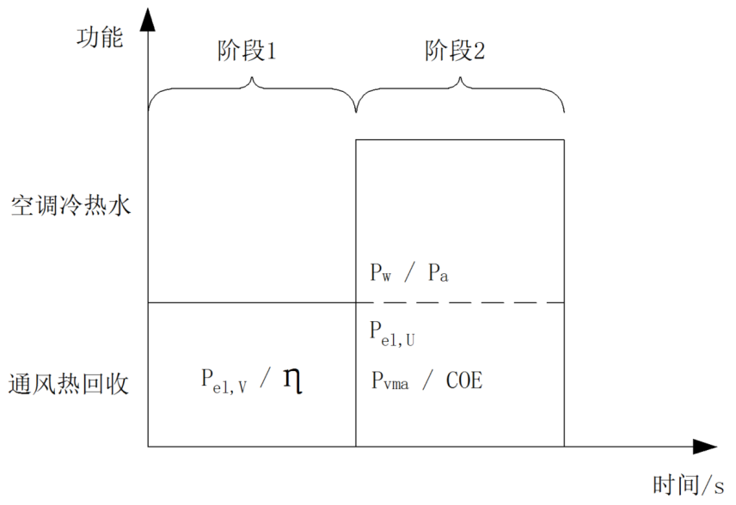
图I.2 通风热回收+空调冷热水工作模式测试阶段示意图
I.3.3.1 阶段1：通风热回收热工性能测试
通风热回收热工性能测试详见GB/T 21087-20XX附录F。
I.3.3.2 阶段2：通风热回收、空调冷热水联合运行热工性能测试
a) 启动热泵冷水机组。
b) 按照表8规定的试验工况控制试验环境达到稳定状态，连续测试通过机组水盘管的进出水温度、水流量和各个位置处的温湿度、风量、风压、功率30min，数据采集速率不应低于1次/min，完成30次测量。

I.4 数据记录要求
表I.1列出了测试中至少应记录的数据列表。
表I.1记录数据
序号 | 需记录数据 | 单位 | 序号 | 需记录数据 | 单位
1 | ODA干球温度 T_{d,1} | ℃ | 25 | OEA空气全压p_{t,5} | Pa
2 | ODA湿球温度 T_{w,1} | ℃ | 26 | 进口水温 T_{in,w} | ℃
3 | ODA体积流量 q_{v,1} | m³/h | 27 | 出口水温 T_{out,w} | ℃
4 | ODA质量流量 q_{m,1} | kg/s | 28 | 水流量q_{m,w} | kg/s
5 | ODA空气全压p_{t,1} | Pa | 29 | 水阻力$∆p_{w}$ | kPa
6 | SUP干球温度 T_{d,2} | ℃ | 30 | 大气压力 | kPa
7 | SUP湿球温度 T_{w,2} | ℃ | 31 | ODA空气焓值 h₁ | kJ/kg
8 | SUP体积流量 q_{v,2} | m³/h | 32 | SUP空气焓值 h₂ | kJ/kg
9 | SUP质量流量 q_{m,2} | kg/s | 33 | 风机转速（如适用） | r/min
10 | SUP空气全压p_{t,2} | Pa | 34 | 电压 | V
11 | ETA干球温度 T_{d,3} | ℃ | 35 | 频率 | Hz
12 | ETA湿球温度 T_{w,3} | ℃ | 36 | 电流 | A
13 | ETA体积流量 q_{v,3} | m³/h | 37 | 阶段1：输入功率 P_{e1,V} | kW
14 | ETA质量流量 q_{m,3} | kg/s | 38 | 阶段1：显热交换效率 $η_{wd}$ | %
15 | ETA空气全压p_{t,3} | Pa | 39 | 阶段1：湿量交换效率 $η_{sl}$ | %
16 | EHA干球温度 T_{d,4} | ℃ | 40 | 阶段1：全热交换效率 $η_{h}$ | %
17 | EHA湿球温度 T_{w,4} | ℃ | 41 | 阶段2：输入功率 P_{el,U} | W
18 | EHA体积流量 q_{v,4} | m³/h | 42 | 阶段2：风侧制冷/制热能力 P_{a} | W
19 | EHA质量流量 q_{m,4} | kg/s | 43 | 阶段2：水侧制冷/制热能力 P_{w} | W
20 | EHA空气全压p_{t,4} | Pa | 44 | 阶段2：输送空气的能力 P_{vma} | W
21 | OEA干球温度 T_{d,5} | ℃ | 45 | 阶段2：联合制冷/制热能效系数 COE | W/W
22 | OEA湿球温度 T_{w,5} | ℃ | 46 | 机组风口数量 n | /
23 | OEA体积流量 q_{v,5} | m³/h | 47 | 水的比热容 C_{p,w} | J/kg·K
24 | OEA质量流量 q_{m,5} | kg/s | / | / | /
体积流量均指标准空气状态。

I.5 计算整理
I.5.1 阶段1：通风热回收
通风热回收交换效率的计算见GB/T 21087-20XX附录F。
I.5.2 阶段2：通风热回收、空调冷热水联合运行
风侧制冷/制热能力：
$P_{a}=q_{m,2}\left|h_{1}-h_{2}\right|×1000 (I.1)$
水侧制冷/制热能力：
$P_{w}=C_{p,w}q_{m,w}\left|T_{out,w}-T_{in,w}\right| \left(I.2\right)$
输送空气的能力：
$P_{vma}=\frac{\sum_{i=1}^{n}{\left|p_{t,i}\right|}q_{v,i}}{3600} \left(I.3\right)$
联合运行制冷/制热能效系数：
$COE=\frac{P_{a}+P_{w}+P_{vma}}{P_{el,U}} (I.4)$

附录J
（规范性附录）
通风热回收-空调冷热风型机组热工性能试验方法

J.1 适用范围
本附录规定了内置冷热源、能够同时提供通风和送风直膨空气制冷（制热）功能机组性能测试方法。

J.2 试验装置与仪表
J.2.1 试验装置主要由环境室、空气调节装置、连接风管、调节阀门、静压控制装置、风量测量装置等组成，如图 J.1 所示。
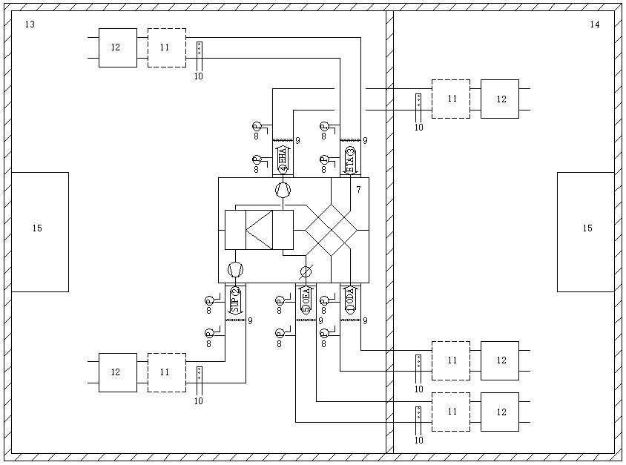
a) 无室内循环风式
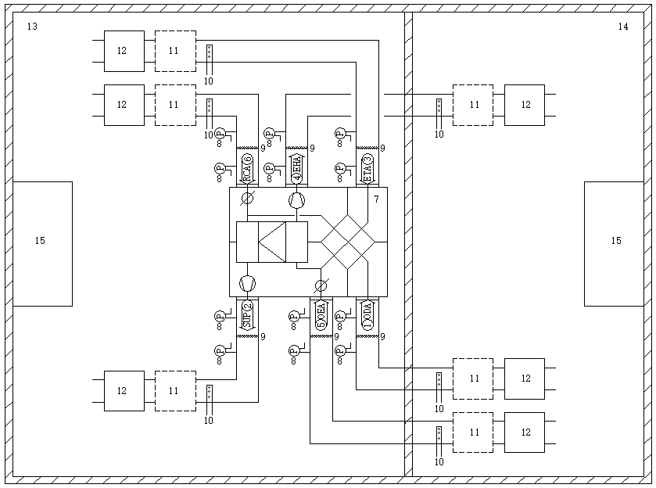
b) 有室内循环风一体式
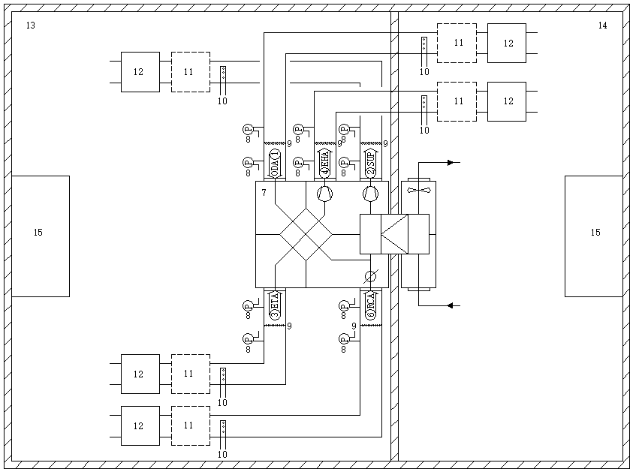
c) 有室内循环风分体式
说明：
1(ODA)-新风气流；
2(SUP)-送风气流；
3(ETA)-回风气流；
4(EHA)-排风气流；
5(OEA)-室外侧循环风气流；
6(RCA)-室内侧循环风气流；
7-被试机组；
8-静压测试仪表；
9-试验管道调节阀门；
10-温湿度取样装置；
11-风量测量装置；
12-静压控制装置；
13-室内侧环境；
14-室外侧环境；
15-空气调节装置。
图J.1 试验装置示意图
J.2.2 试验装置用连接风管应保温隔热。
J.2.3 温湿度取样装置上游应设置空气混合装置，测试断面处最高和最低温度的差值应不大于 0.3K。
J.2.4 与被试机组风口相连的直风管的长度及静压测点的位置应符合GB/T 21087-20XX附录A的规定。
J.2.5 试验用仪器仪表应满足表12的要求。

J.3 试验条件和步骤
J.3.1 机组安装
机组在试验装置中安装时，应根据机组说明书安装要求确定机组在室内侧或室外侧的位置，并连接试验风管、试验管道调节阀门、风量测量装置、静压控制装置等。
J.3.2 风平衡调整
按照附录D规定的方法，调整机组达到参照新风风量和风压工况，当机组为非平衡机组时，应使排风空气流量达到企业明示的排风侧空气流量。
J.3.3 热工性能测试
测试过程和性能要求应按照图J.2所示分阶段完成。
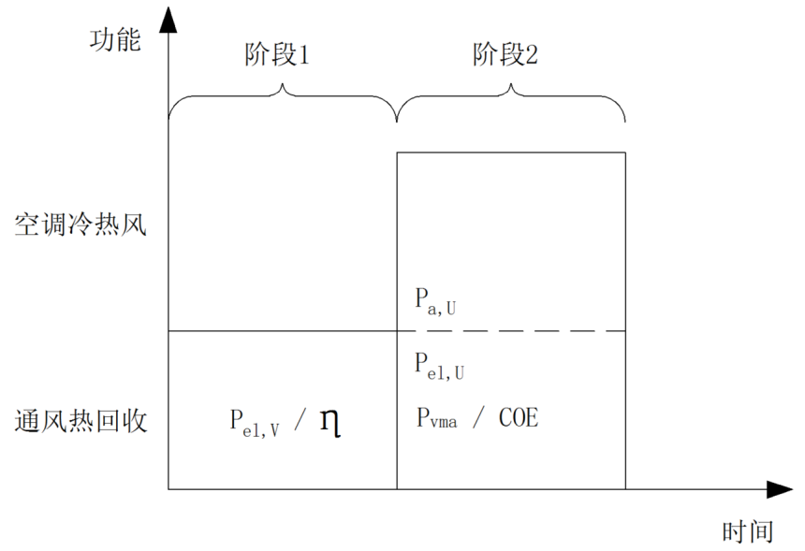
图J.2 测试阶段示意图
J.3.3.1 阶段1：通风热回收热工性能测试
通风热回收热工性能测试详见GB/T 21087-20XX附录F。
J.3.3.2 阶段2：通风热回收、空调冷热风联合运行热工性能测试
a) 按照表8规定的试验工况控制试验环境达到稳定状态，连续测试通过各个位置处的温湿度、风量、风压、功率30min，数据采集速率不应低于1次/min，完成30次测量。
b) 通过采集各个风口处的空气温湿度和风量，按照空气焓差法（GB/T 17758-2010附录A）计算风侧制冷（热）量。

J.4 数据记录要求
表J.1列出了测试中应记录的数据，但不限于表中所列出的数据种类。
表J.1 记录数据
序号 | 需记录数据 | 单位 | 序号 | 需记录数据 | 单位
1 | ODA干球温度 T_{d,1} | ℃ | 25 | OEA空气全压p_{t,5} | Pa
2 | ODA湿球温度 T_{w,1} | ℃ | 26 | RCA干球温度 T_{d,6} | ℃
3 | ODA体积流量 q_{v,1} | m³/h | 27 | RCA湿球温度 T_{w,6} | ℃
4 | ODA质量流量 q_{m,1} | kg/s | 28 | RCA体积流量 q_{v,6} | m³/h
5 | ODA空气全压p_{t,1} | Pa | 29 | RCA质量流量 q_{m,6} | kg/s
6 | SUP干球温度 T_{d,2} | ℃ | 30 | RCA空气全压p_{t,6} | Pa
7 | SUP湿球温度 T_{w,2} | ℃ | 31 | 大气压力 | kPa
8 | SUP体积流量 q_{v,2} | m³/h | 32 | ODA空气焓值 h₁ | kJ/kg
9 | SUP质量流量 q_{m,2} | kg/s | 33 | SUP空气焓值 h₂ | kJ/kg
10 | SUP空气全压p_{t,2} | Pa | 34 | RCA空气焓值 h₆ | kJ/kg
11 | ETA干球温度 T_{d,3} | ℃ | 35 | 风机转速（如适用） | r/min
12 | ETA湿球温度 T_{w,3} | ℃ | 36 | 电压 | V
13 | ETA体积流量 q_{v,3} | m³/h | 37 | 频率 | Hz
14 | ETA质量流量 q_{m,3} | kg/s | 38 | 电流 | A
15 | ETA空气全压p_{t,3} | Pa | 39 | 阶段1：输入功率 P_{e1,V} | kW
16 | EHA干球温度 T_{d,4} | ℃ | 40 | 阶段1：显热交换效率 $η_{wd}$ | %
17 | EHA湿球温度 T_{w,4} | ℃ | 41 | 阶段1：湿量交换效率 $η_{sl}$ | %
18 | EHA体积流量 q_{v,4} | m³/h | 42 | 阶段1：全热交换效率 $η_{h}$ | %
19 | EHA质量流量 q_{m,4} | kg/s | 43 | 阶段2：制热/制冷能力P_{a,U} | W
20 | EHA空气全压p_{t,4} | Pa | 44 | 阶段2：机组输入功率 P_{el,U} | W
21 | OEA干球温度 T_{d,5} | ℃ | 45 | 阶段2：输送空气的能力 P_{vma} | W
22 | OEA湿球温度 T_{w,5} | ℃ | 46 | 阶段2：联合制冷/制热能效系数 COE | W/W
23 | OEA体积流量 q_{v,5} | m³/h | 47 | 机组风口数量 n | /
24 | OEA质量流量 q_{m,5} | kg/s | / | / | /
体积流量均指标准空气状态。

J.5 计算整理
J.5.1 阶段1：通风热回收
通风热回收交换效率的计算见GB/T 21087-20XX附录F。
J.5.2 阶段2：通风热回收、空调冷热风联合运行
制冷/制热能力：
$P_{a,U}=\left(q_{m,1}\left|h_{1}-h_{2}\right|+q_{m,6}\left|h_{6}-h_{2}\right|\right)×1000 (J.1)$
输送空气的能力：
$P_{vma}=\frac{\sum_{i=1}^{n}{\left|p_{t,i}\right|}q_{v,i}}{3600} \left(J.2\right)$
联合运行制冷/制热能效系数：
$COE=\frac{P_{a,U}+P_{vma}}{P_{el,U}} (J.3)$

附录K
（规范性附录）
通风热回收-空调冷热水-空调冷热风型机组热工性能试验方法

K.1 适用范围
本附录规定了内置冷热源、能够同时提供通风、送风直膨空气制冷（制热）、制冷冷水（制热热水）功能的机组性能测试方法。

K.2 试验装置与仪表
K.2.1试验装置主要由风路系统和水路系统两部分组成。其中风路系统包含环境室、空气调节装置、连接风管、调节阀门、静压控制装置、风量测量装置等，如图 K.1 所示。
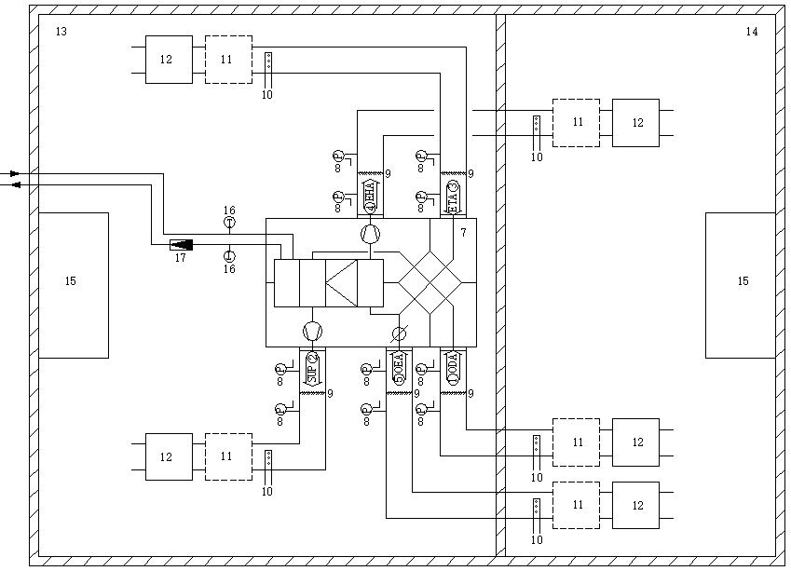
a) 无室内循环风式
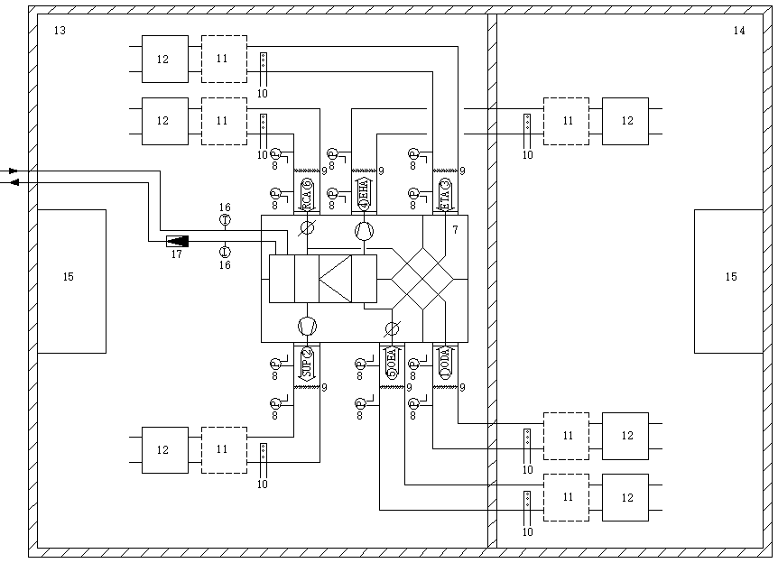
b) 有室内循环风一体式
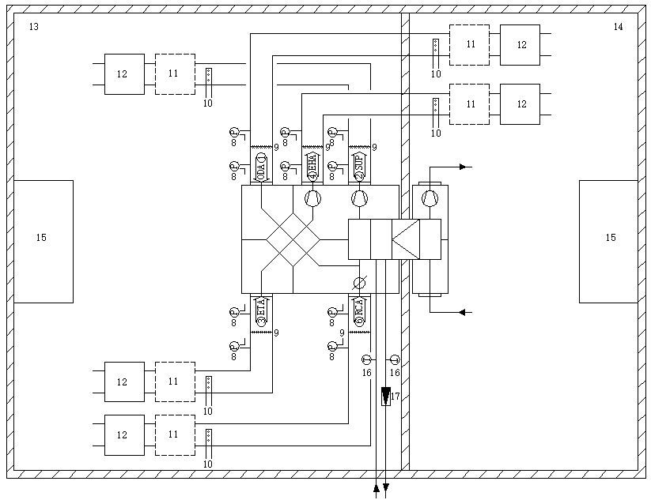
c) 有室内循环风分体式
说明：
1(ODA)-新风气流；
2(SUP)-送风气流；
3(ETA)-回风气流；
4(EHA)-排风气流；
5(OEA)-室外侧循环风气流；
6(RCA)-室内侧循环风气流；
7-被试机组；
8-静压测试仪表；
9-试验管道调节阀门；
10-温湿度取样装置；
11-风量测量装置；
12-静压控制装置；
13-室内侧环境；
14-室外侧环境；
15-空气调节装置；
16-水温测试仪表；
17-水流量计。
图K.1 试验装置示意图
K.2.2 试验装置用连接风管及水管应保温隔热。
K.2.3 温湿度取样装置上游应设置空气混合装置，测试断面处最高和最低温度的差值应不大于 0.3K。
K.2.4 与被试机组风口相连的直风管的长度及静压测点的位置应符合GB/T 21087-20XX附录A的规定。
K.2.5 试验用仪器仪表应满足7.2.4 中表12的要求。

K.3 试验条件和步骤
K.3.1 机组安装
机组在试验装置中安装时，应根据机组说明书安装要求确定机组在室内侧或室外侧的位置，并连接试验风管和水管、试验管道调节阀门、风量测量装置、静压控制装置等。
K.3.2 风平衡调整
按照附录D规定的方法，调整机组达到参照新风风量和风压工况，当机组为非平衡机组时，应使排风空气流量达到企业明示的排风侧空气流量。
K.3.3 热工性能测试
测试过程和性能要求应按照图K.2所示分阶段完成。
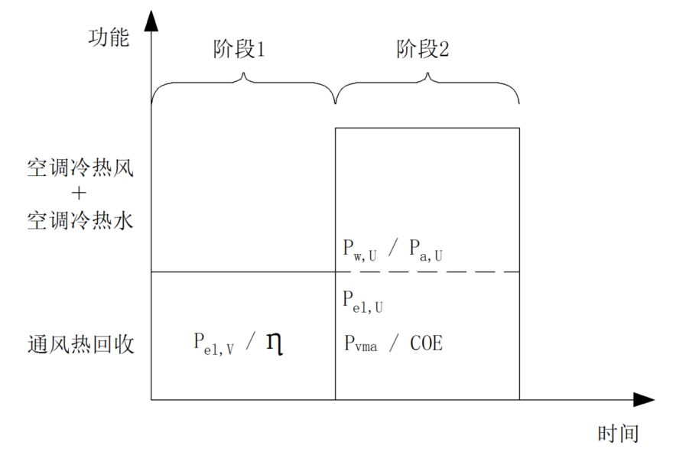
图K.2 测试阶段示意图
K.3.3.1 阶段1：通风热回收热工性能测试
通风热回收热工性能测试详见GB/T 21087-20XX附录F。
K.3.3.2 阶段2：通风热回收、空调冷热水、空调冷热风联合运行热工性能测试
a) 按照表8规定的试验工况控制试验环境达到稳定状态，连续测试通过机组水盘管的进出水温度、水流量和各个位置处的温湿度、风量、风压、功率30min，数据采集速率不应低于1次/min，完成30次测量。
b) 通过采集各个风口处的空气温湿度和风量，按照空气焓差法（GB/T 17758-2010附录A）计算风侧制冷（热）量。

K.4 数据记录要求
表K.1列出了测试中至少应记录的数据列表。
表K.1 记录数据
序号 | 需记录数据 | 单位 | 序号 | 需记录数据 | 单位
1 | ODA干球温度 T_{d,1} | ℃ | 28 | RCA体积流量 q_{v,6} | m³/h
2 | ODA湿球温度 T_{w,1} | ℃ | 29 | RCA质量流量 q_{m,6} | kg/s
3 | ODA体积流量 q_{v,1} | m³/h | 30 | RCA空气全压p_{t,6} | Pa
4 | ODA质量流量 q_{m,1} | kg/s | 31 | 进口水温 T_{in,w} | ℃
5 | ODA空气全压p_{t,1} | Pa | 32 | 出口水温 T_{out,w} | ℃
6 | SUP干球温度 T_{d,2} | ℃ | 33 | 水流量q_{m,w} | kg/s
7 | SUP湿球温度 T_{w,2} | ℃ | 34 | 水阻力$∆p_{w}$ | kPa
8 | SUP体积流量 q_{v,2} | m³/h | 35 | 大气压力 | kPa
9 | SUP质量流量 q_{m,2} | kg/s | 36 | ODA空气焓值 h₁ | kJ/kg
10 | SUP空气全压p_{t,2} | Pa | 37 | SUP空气焓值 h₂ | kJ/kg
11 | ETA干球温度 T_{d,3} | ℃ | 38 | RCA空气焓值 h₆ | kJ/kg
12 | ETA湿球温度 T_{w,3} | ℃ | 39 | 风机转速（如适用） | r/min
13 | ETA体积流量 q_{v,3} | m³/h | 40 | 电压 | V
14 | ETA质量流量 q_{m,3} | kg/s | 41 | 频率 | Hz
15 | ETA空气全压p_{t,3} | Pa | 42 | 电流 | A
16 | EHA干球温度 T_{d,4} | ℃ | 43 | 阶段1：输入功率 P_{e1,V} | kW
17 | EHA湿球温度 T_{w,4} | ℃ | 44 | 阶段1：显热交换效率 $η_{wd}$ | %
18 | EHA体积流量 q_{v,4} | m³/h | 45 | 阶段1：湿量交换效率 $η_{sl}$ | %
19 | EHA质量流量 q_{m,4} | kg/s | 46 | 阶段1：全热交换效率 $η_{h}$ | %
20 | EHA空气全压p_{t,4} | Pa | 47 | 阶段2：风侧制热/制冷能力P_{a,U} | W
21 | OEA干球温度 T_{d,5} | ℃ | 48 | 阶段2：水侧制热/制冷能力P_{w,U} | W
22 | OEA湿球温度 T_{w,5} | ℃ | 49 | 阶段2：输送空气的能力 P_{vma} | W
23 | OEA体积流量 q_{v,5} | m³/h | 50 | 阶段2：机组输入功率 P_{el,U} | W
24 | OEA质量流量 q_{m,5} | kg/s | 51 | 阶段2：联合制冷/制热能效系数 COE | W/W
25 | OEA空气全压p_{t,5} | Pa | 52 | 机组风口数量 n | /
26 | RCA干球温度 T_{d,6} | ℃ | 53 | 水的比热容 C_{p,w} | J/kg·K
27 | RCA湿球温度 T_{w,6} | ℃ | / | / | /
体积流量均指标准空气状态。

K.5 计算整理
K.5.1 阶段1：通风热回收
通风热回收交换效率的计算见GB/T 21087-20XX附录F。
K.5.2 阶段2：通风热回收、空调冷热水、空调冷热风联合运行
风侧制冷/制热能力：
$P_{a,U}=\left(q_{m,1}\left|h_{1}-h_{2}\right|+q_{m,6}\left|h_{6}-h_{2}\right|\right)×1000 (K.1)$
水侧制冷/制热能力：
$P_{w,U}=C_{p,w}q_{m,w}\left|T_{out,w}-T_{in,w}\right| \left(K.2\right)$
输送空气的能力：
$P_{vma}=\frac{\sum_{i=1}^{n}{\left|p_{t,i}\right|}q_{v,i}}{3600} \left(K.3\right)$
联合运行制冷/制热能效系数：
$COE=\frac{P_{a,U}+P_{w,U}+P_{vma}}{P_{el,U}} (K.4)$

附录L
（规范性附录）
通风热回收-生活热水-空调冷热水型机组热工性能试验方法

L.1 适用范围
本附录规定了内置冷热源、同时能够提供通风、空调冷热水与生活热水功能机组性能测试方法。

L.2 试验装置与仪器
L.2.1 试验装置主要由风路系统和水路系统两部分组成。其中，风路系统包含环境室、空气调节装置、连接风管、调节阀门、静压控制装置、风量测量装置等，如图 L.1 所示。水路系统应能进行水量、水温及水阻力的测量。
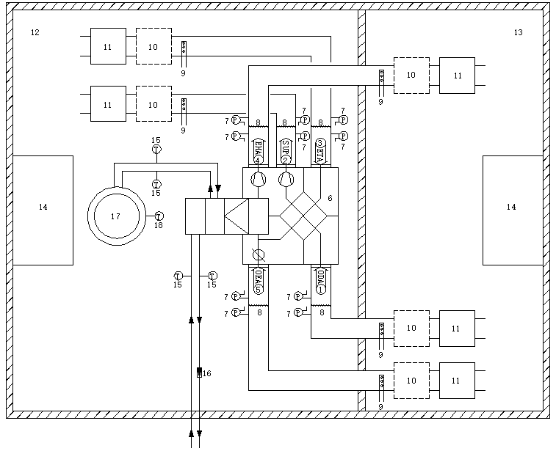
说明：
1(ODA)-新风气流；
2(SUP)-送风气流；
3(ETA)-回风气流；
4(EHA)-排风气流；
5(OEA)-室外侧循环风气流；
6-被试机组；
7-静压测试仪表；
8-试验管道调节阀门；
9-温湿度取样装置；
10-风量测量装置；
11-静压控制装置；
12-室内侧环境；
13-室外侧环境；
14-空气调节装置。
15-水温测试仪表；
16-水流量计；
17-储水箱；
18-水箱水温测试仪表。
图L.1 试验装置示意图
L.2.2 试验装置用连接风管和水管应保温隔热。
L.2.3 温湿度取样装置上游应设置空气混合装置，测试断面处最高和最低温度的差值应不大于 0.3K。
L.2.4 与被试机组风口相连的直风管的长度及静压测点的位置应符合GB/T 21087-20XX附录A的规定。
L.2.5 试验用仪器仪表应满足7.2.4 中表12的要求。

L.3 试验条件和步骤
L.3.1 机组安装
机组在试验装置中安装时，应根据机组说明书安装要求确定机组在室内侧或室外侧的位置，并连接试验风管和水管、试验管道调节阀门、风量测量装置、静压控制装置等。
L.3.2 风平衡调整
按照附录D规定的方法，调整机组达到参照新风风量和风压工况，当机组为非平衡机组时，应使排风空气流量达到企业明示的排风侧空气流量。
L.3.3 热工性能测试
测试过程和性能要求应按照图L.2所示分阶段完成。
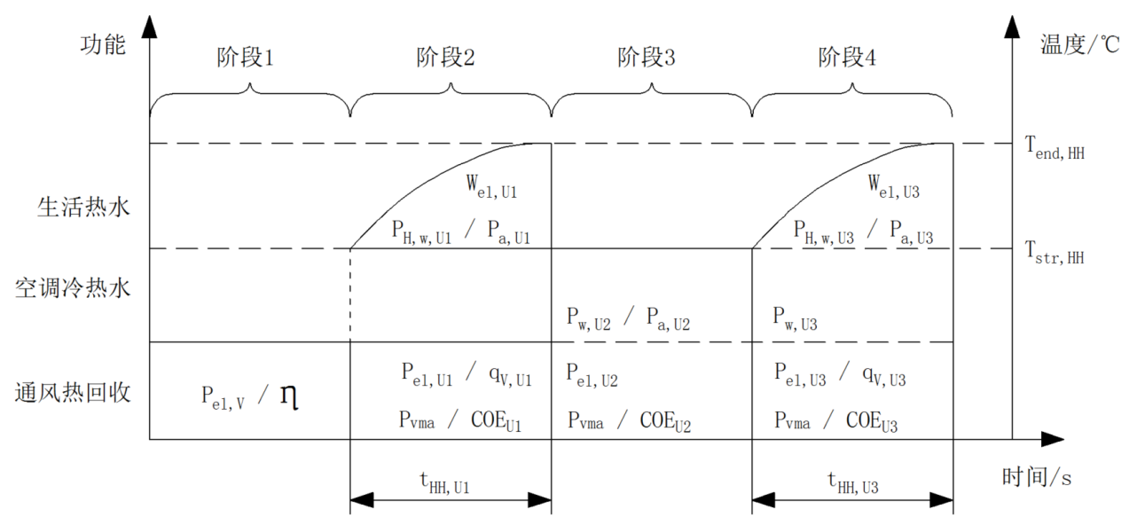
图L.2 测试阶段示意图
L.3.3.1 阶段1：通风热回收热工性能测试
通风热回收热工性能测试详见GB/T 21087-20XX附录F。
L.3.3.2 阶段2：通风热回收+生活热水热工性能测试
机组空调冷热水功能不开启。通风热回收+生活热水热工性能测试详见附录H。
L.3.3.3 阶段3：通风热回收+空调冷热水热工性能测试
机组生活热水功能不开启。通风热回收+空调冷热水热工性能测试详见附录I。
L.3.3.4 阶段4：通风、空调冷热水与生活热水联合运行性能测试
a) 生活热水, 测试前需将储水箱在自然坏境下静置24h；测试时，将储水箱内注满15℃±0.5℃的水。
b) 空调冷热水，水侧通水后启动热泵机组，按照试验工况表8的要求使机组运行。
c) 工况稳定后，连续测试储水箱水温和各个位置处的温湿度、风量等数据。数据采集速率不应低于1次/min，直至储水箱内水温达到55℃±0.5℃时关闭热泵机组。

L.4 数据记录要求
表L.1列出了测试中记录数据。
表L.1 记录数据
序号 | 需记录数据 | 单位 | 序号 | 需记录数据 | 单位
1 | ODA干球温度 T_{d,1} | ℃ | 36 | ODA空气焓值 h₁ | kJ/kg
2 | ODA湿球温度 T_{w,1} | ℃ | 37 | SUP空气焓值 h₂ | kJ/kg
3 | ODA体积流量 q_{v,1} | m³/h | 38 | 风机转速（如适用） | r/min
4 | ODA质量流量 q_{m,1} | kg/s | 39 | 电压 | V
5 | ODA空气全压p_{t,1} | Pa | 40 | 频率 | Hz
6 | SUP干球温度 T_{d,2} | ℃ | 41 | 电流 | A
7 | SUP湿球温度 T_{w,2} | ℃ | 42 | 阶段1：输入功率 P_{e1,V} | kW
8 | SUP体积流量 q_{v,2} | m³/h | 43 | 阶段1：显热交换效率 $η_{wd}$ | %
9 | SUP质量流量 q_{m,2} | kg/s | 44 | 阶段1：湿量交换效率 $η_{sl}$ | %
10 | SUP空气全压p_{t,2} | Pa | 45 | 阶段1：全热交换效率 $η_{h}$ | %
11 | ETA干球温度 T_{d,3} | ℃ | 46 | 阶段2：制热耗电量 W_{el,U1} | kWh
12 | ETA湿球温度 T_{w,3} | ℃ | 47 | 阶段2：制热水能力 P_{H,w,U1} | W
13 | ETA体积流量 q_{v,3} | m³/h | 48 | 阶段2：风侧制热能力 P_{a,U1} | W
14 | ETA质量流量 q_{m,3} | kg/s | 49 | 阶段2：制热水量 q_{V,U1} | L/h
15 | ETA空气全压p_{t,3} | Pa | 50 | 阶段2：加热时间 t_{HH,U1} | h
16 | EHA干球温度 T_{d,4} | ℃ | 51 | 阶段2：输送空气的能力 P_{vma} | W
17 | EHA湿球温度 T_{w,4} | ℃ | 52 | 阶段2：联合制热能效系数 COE_{U1} | W/W
18 | EHA体积流量 q_{v,4} | m³/h | 53 | 阶段2：平均输入功率 P_{el,U1} | W
19 | EHA质量流量 q_{m,4} | kg/s | 54 | 阶段3：输入功率 P_{el,U2} | W
20 | EHA空气全压p_{t,4} | Pa | 55 | 阶段3：风侧制冷/制热能力 P_{a,U2} | W
21 | OEA干球温度 T_{d,5} | ℃ | 56 | 阶段3：空调水侧制冷/制热能力 P_{w,U2} | W
22 | OEA湿球温度 T_{w,5} | ℃ | 57 | 阶段3：输送空气的能力 P_{vma} | W
23 | OEA体积流量 q_{v,5} | m³/h | 58 | 阶段3：联合制冷/制热能效系数 COE_{U2} | W/W
24 | OEA质量流量 q_{m,5} | kg/s | 59 | 阶段4：制热耗电量 W_{el,U3} | kWh
25 | OEA空气全压p_{t,5} | Pa | 60 | 阶段4：制热水能力 P_{H,w,U3} | W
26 | 生活热水初始水温 T_{str,HH} | ℃ | 61 | 阶段4：风侧制热能力 P_{a,U3} | W
27 | 生活热水终止水温 T_{end,HH} | ℃ | 62 | 阶段4：空调水侧制热能力 P_{w,U3} | W
28 | 生活热水被加热水体积V_{HW} | L | 63 | 阶段4：制热水量 q_{V,U3} | L/h
29 | 生活热水静压 $∆p_{e}$ | kPa | 64 | 阶段4：加热时间 t_{HH,U3} | h
30 | 空调水进口水温 T_{in,w} | ℃ | 65 | 阶段4：输送空气的能力 P_{vma} | W
31 | 空调水出口水温 T_{out,w} | ℃ | 66 | 阶段4：联合制热能效系数 COE_{U3} | W/W
32 | 空调水流量q_{m,w} | kg/s | 67 | 阶段4：平均输入功率 P_{el,U3} | W
33 | 空调水阻力$∆p_{w}$ | kPa | 68 | 机组风口数量 n | /
34 | 水的密度 ρ_{w} | kg/m³ | 69 | 水的比热容 C_{p,w} | J/kg·K
35 | 大气压力 | kPa | / | / | /
体积流量均指标准空气状态。

L.5 计算整理
L.5.1 阶段1：通风热回收
通风热回收交换效率的计算见GB/T 21087-20XX附录F。
L.5.2 阶段2：通风热回收、生活热水联合运行
通风热回收、生活热水联合运行时热工性能参数的计算详见附录H。
L.5.3 阶段3：通风热回收、空调冷热水联合运行
通风热回收、空调冷热水联合运行时热工性能参数的计算详见附录I。
L.5.4 阶段4：通风热回收、空调热水、生活热水联合运行
风侧制热能力：
$P_{a,U3}=q_{m,2}\left|h_{1}-h_{2}\right|×1000 (L.1)$
空调水侧制热能力：
$P_{w,U3}=C_{p,w}q_{m,w}\left|T_{out,w}-T_{in,w}\right| \left(L.2\right)$
制热水量：
$q_{V,U3}=\frac{V_{HW}}{t_{HH,U3}} \left(L.3\right)$
制热水能力：
$P_{H,w,U3}=\frac{{C_{p,w}ρ}_{w}q_{V,U3}\left(T_{out,HH}-T_{in,HH}\right) }{3600×1000} \left(L.4\right)$
输送空气的能力：
$P_{vma}=\frac{\sum_{i=1}^{n}{\left|p_{t,i}\right|}q_{v,i}}{3600} \left(L.5\right)$
平均输入功率：
$P_{el,U3}=\frac{W_{el,U3}}{t_{HH,U3}} \left(L.6\right)$
通风热回收、空调热水、生活热水联合运行制热能效系数：
$COE=\frac{P_{a,U3}+P_{w,U3}+P_{H,w,U3}+P_{vma}}{P_{el,U3}} (L.7)$

附录M
(资料性附录)
机组风口噪声声功率级测试方法

M.1 适用范围
本附录规定了被试机组各风口噪声声功率级测试方法。

M.2 试验装置与仪表
M.2.1 混响室
混响室应满足 ISO 3743-2:2018 Annex B中对专用混响室的设计指导要求。试验用混响室的体积不应小于70m³（适用于测试的最小分频不低于125Hz）, 声源的体积应不大于混响室的体积的1%。在封闭空间形成通风回路的混响室，其体积不小于60次的机组换气次数。
M.2.2 噪声测试仪器
应满足 ISO 3743-2:2018 第7章对仪器的要求。

M.3 机组安装要求
M.3.1 测试风口噪声时，机组布置在混响室之外，在地面安装的被试机组的减震应符合制造商的要求。对于分体机组、或测试风道穿越混响室时，应保证结构传声低于测试修正要求。
M.3.2 连接风道应与设备实际使用的风道材料相同，形状、断面应与风口形状、尺寸相同。
M.3.3 风管机组测试管段应为直管道，如果直管道后辅助测试管道需要折弯，为减小再生噪声，只允许有一处没有导流叶片的圆管折弯，管道的长度在弯头保持在2000到3000mm之间。风道内部不允许有消声材料。透过风管产生的辐射噪声隔声量应满足被测点噪声 (如排风口、回风口)测试结果修正的要求，如果从风管中辐射的声音太高，应使用隔声管（双层）。测试风口噪声时，辅助风道应选择壁厚不小于0.8mm的标准金属风道。
M.3.4 每个风口应单独连接风道，机组和风道之间应采用软连接。
M.3.5 测试应在风道开口进行（进风口、出风口声压级），风道开口应与墙面平齐或与建筑实际安装相对位置相同，测点不允许放置在管道内。
M.3.6 连接风道的安装位置见图M.1和图M.2，分别对应使用时机组出风风口与墙面在和不在一个平面的两种安装模式。
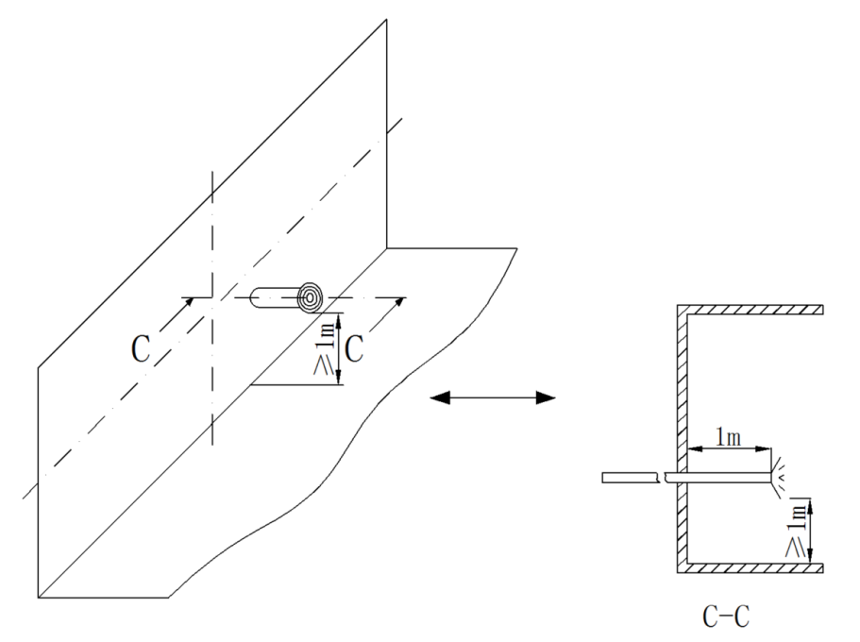
图M.1 风口噪声测试安装位置（风口与墙面不在一个平面）
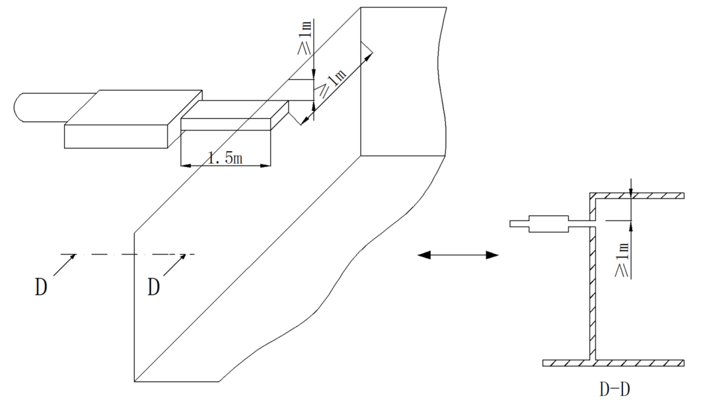
图M.2 风口噪声测试安装位置（风口与墙面在一个平面）

M.4 运行条件
M.4.1 机组在参照新风量下稳定运行。
M.4.2 有热泵功能的机组，应停止热泵功能。

M.5 结果计算
M.5.1依据ISO 3743-2和GB/T 21229规定的方法，对测试结果进行计算。
M.5.2安装修正
由于声阻的突然变化，传递到风道中的噪声能量不能完全的传递到风道出口或进口所在的周围空间中，低频的部分声能被反射回风道，要测出风道中的声功率，应在风口处测出的数据上增加修正系数E(dB),方法如下：
$$C_{0}=20.05\sqrt{T+273} (M.1)$$
式中：
C₀——声速，m/s；
T——送风或排风口的干球温度，℃。
$$E=10 lg［1+{\left(\frac{C_{0}}{4πf}\right)}^{2}·\frac{Ω}{S}］ \left(M.2\right)$$
式中：
C₀——声速（m/s）；
f——频带中心频率，Hz；
S——房间风管开口的面积，m²；
Ω——开口辐射路径的立体角值，见表M.1。
表M.1 立体角值
配置 | 立体角
自由端 | 4π
齐平端 | 2π
2个平面相交（二面角） | π
3个平面相交（三面体） | π/2
M.5.3 管道内声功率级
管道内声功率级L_{Wd}为的计算如下：
L_{Wd} = L_{W} +E $\left(M.3\right)$
式中：
L_{W}——混响室内的声功率级，dB；
E——修正值，dB。
当噪声测试面有相同直径的几个风道时（如图M.3），单一风道中的声功率级可以在测试完各开口总的声功率后，用下式拆分到每个风口计算：
L_{Wi}=L_{Ws}+10lg(1/N) $\left(M.4\right)$
式中：
N——风口个数；
L_{Wi}——第i个风口的声功率级，dB；
L_{Ws}——包络N个风口的球面的声功率级，dB。
不论出口（进口）的数量如何，如果直径是相同的，单连接风管的声功率级应该通过使用的N个相同连接风管的球面声功率级计算。
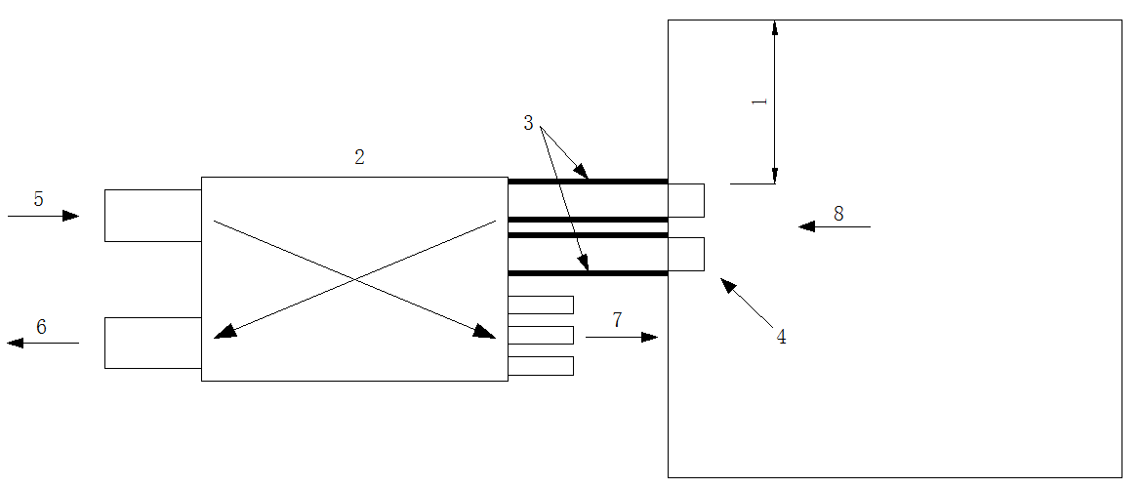
说明：
1-最小为1m（距所有表面）；
2-机组；
3-绝缘钢管（减少噪音）长度=1.5m；
4-被测管道连接；
5-新风；
6-排风；
7-三个送风出口；
8-两个直径相同的回风进口。
图M.3 多个入口/出口机组的测试安装示例

